**“iVlog” —— vlog**社区系统

系统设计与实现文档

**1754060** 张喆

**1751714** 许靖宁

**1752792** 李博阳

**1750160** 李雨龙

**1752289** 吕雪飞

**1751894** 杨乐

**1752580** 叶一凡

**1752339** 刘一默

**1753414** 卜滴

**1753188** 陈开昕

目录

**1.** 系统设计 **4**

**1.1** 总体架构 **4**

**1.2** 用户信息管理系统用例包设计 **5**

1.2.1 增加/删除/修改/查看个人信息用例设计 5

1.2.2 增加/删除/查看收藏夹视频用例设计 7

1.2.3 增加/删除/查看关注列表用例设计 9

1.2.4 查看系统消息用例设计 11

1.2.5 封禁用户用例设计 13

1.2.6 注册用例设计 15

**1.3** 视频信息管理系统用例包设计 **17**

1.3.1 观看视频用例设计 17

1.3.2 增加/删除/查看个人视频用例设计 19

1.3.3 删除视频用例设计 21

**1.4** 用户功能实现系统用例包设计 **23**

1.4.1 搜索视频用例设计 23

1.4.2 查看排行榜用例设计 25

1.4.3 查看浏览历史用例设计 27

1.4.4 查看其他用户个人主页用例设计 29

**1.5** 数据库设计 **31**

1.5.1 概念设计 31

1.5.2 逻辑设计 32

**2.** 系统实现 **38**

**2.1** 软硬件环境 **38**

**2.2** 用户信息管理系统用例包实现 **39**

2.2.1 增加/删除/修改/查看个人信息用例实现 39

2.2.2 增加/删除/查看收藏夹视频用例实现 41

2.2.3 增加/删除/查看关注列表用例实现 45

2.2.4 查看系统消息用例实现 49

2.2.5 封禁用户用例实现 52

2.2.6 注册用例实现 54

**2.3** 视频信息管理系统用例包实现 **56**

2.3.1 观看视频用例实现 56

2.3.2 增加/删除/查看个人视频用例实现 60

2.3.2 删除视频用例实现 64

**2.4** 用户功能实现系统用例包实现 **66**

2.4.1 搜索视频用例实现 66

2.4.2 查看排行榜用例实现 68

2.4.3 查看浏览历史用例实现 69

2.4.4 查看其他用户个人主页用例实现 71

附录**A.** 图表索引 **72**

1. 系统设计

1.1 总体架构

总体架构图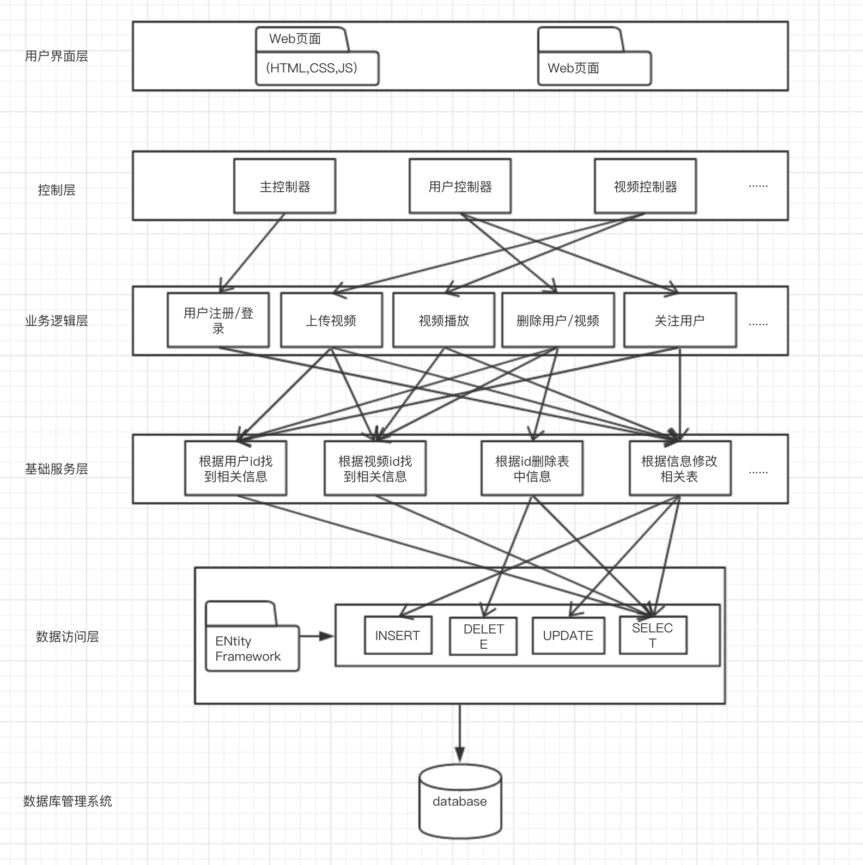

1.2 用户信息管理系统用例包设计

1.2.1 增加/删除/修改/查看个人信息用例设计

增加/删除/修改/查看个人信息用例设计——活动图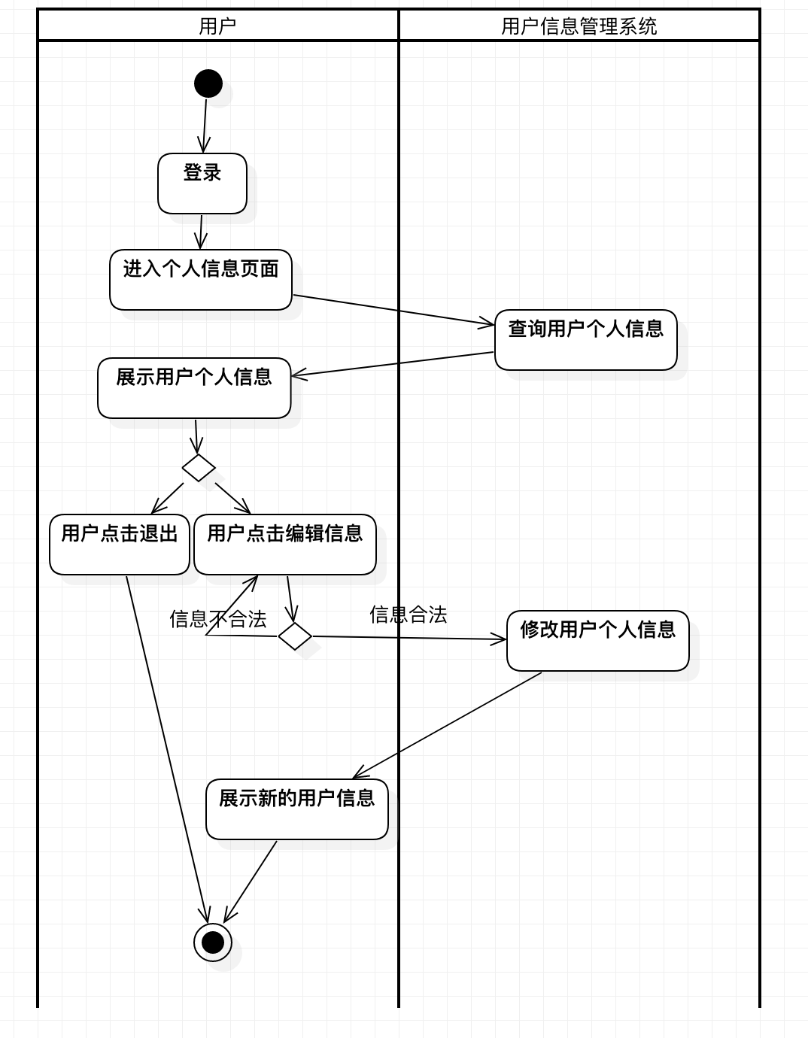

增加/删除/修改/查看个人信息用例设计——类图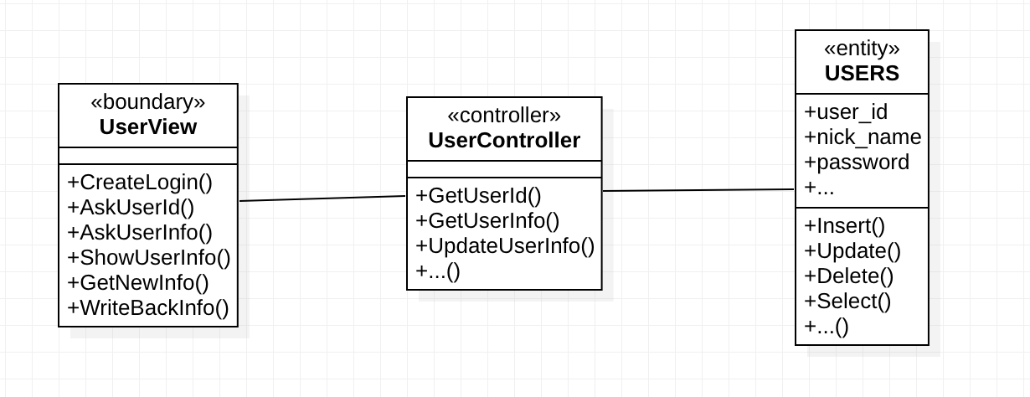

增加/删除/修改/查看个人信息用例设计——时序图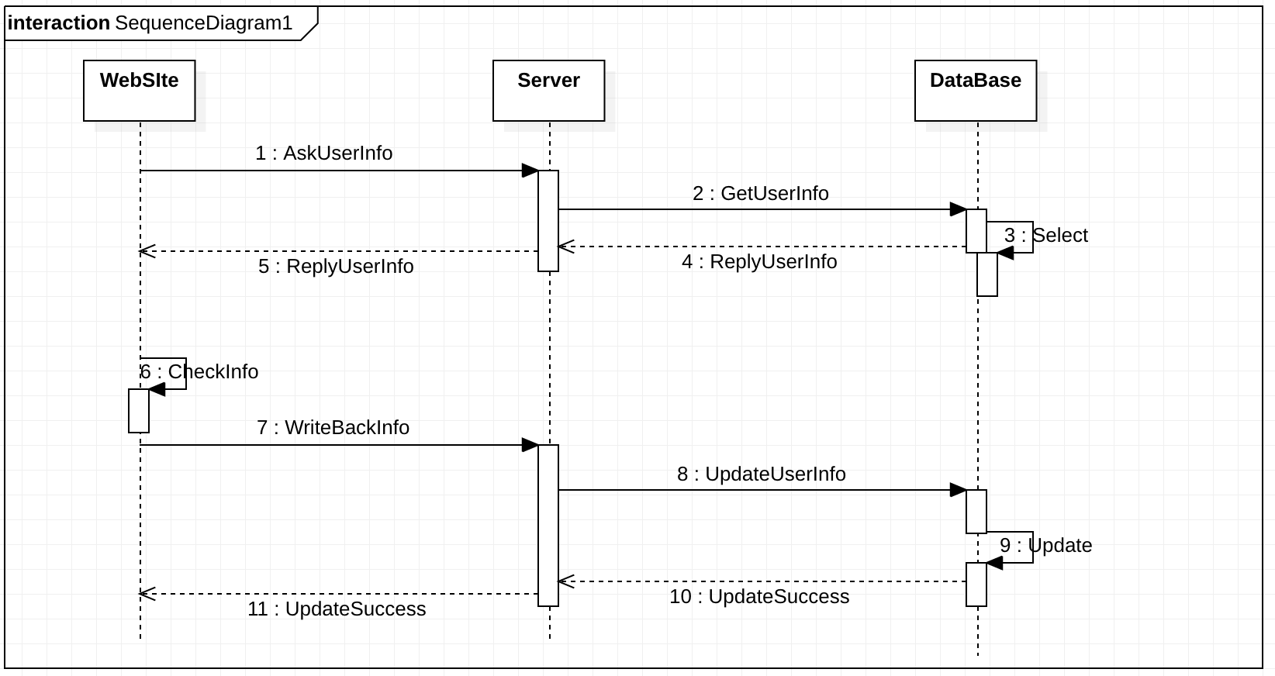

1.2.2 增加/删除/查看收藏夹视频用例设计

增加/删除/查看收藏夹视频用例设计——活动图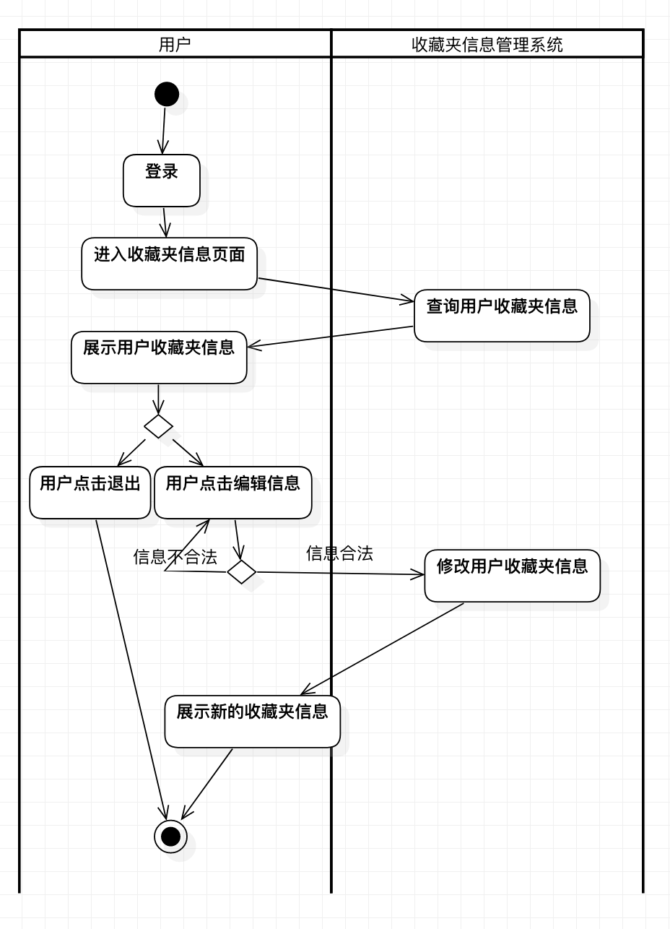

增加/删除/查看收藏夹视频用例设计——类图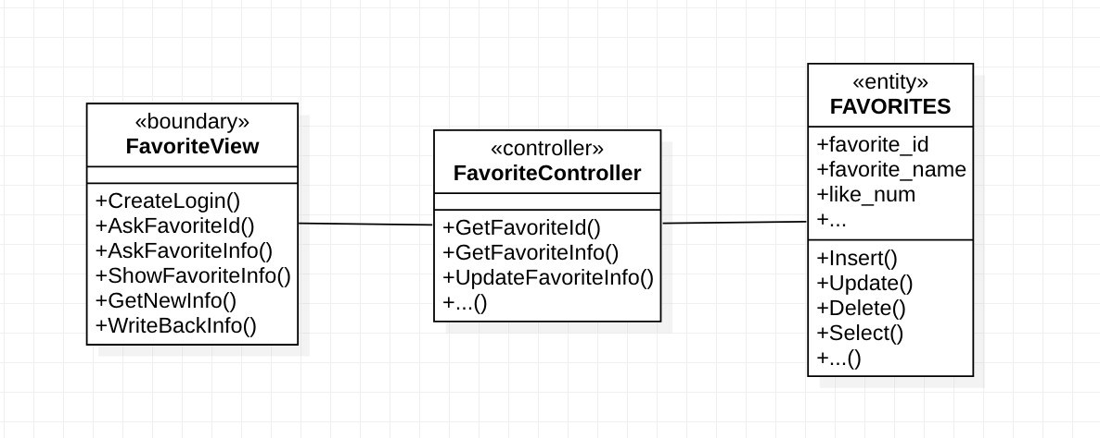

增加/删除/查看收藏夹视频用例设计——时序图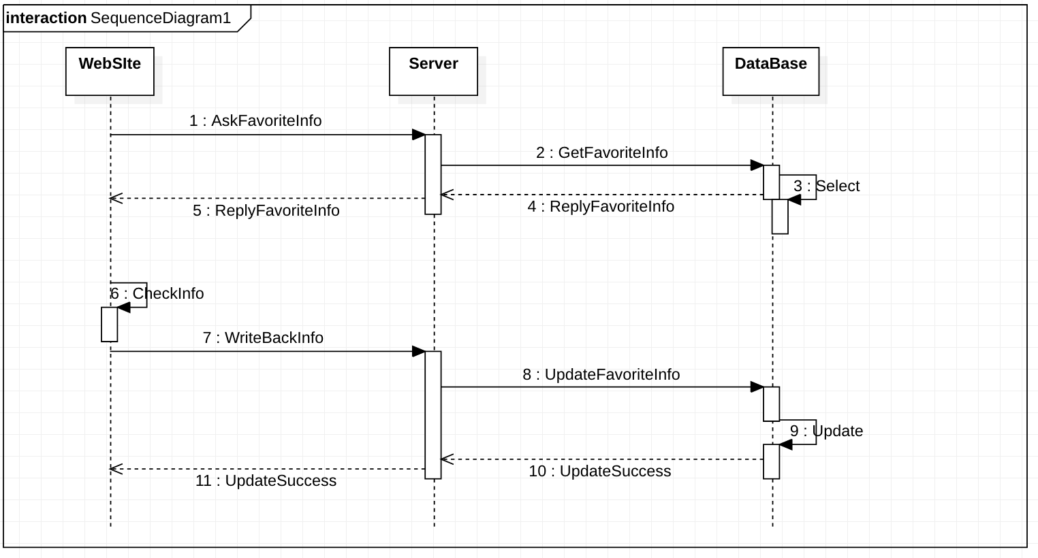

1.2.3 增加/删除/查看关注列表用例设计

增加/删除/查看关注列表用例设计——活动图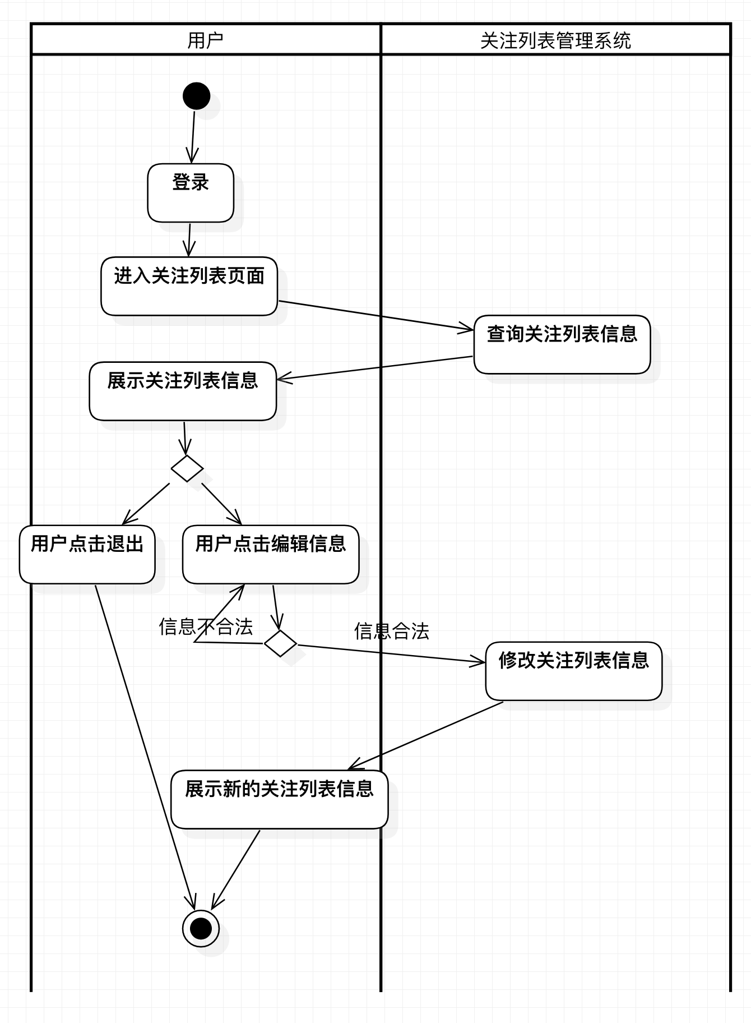

增加/删除/查看关注列表用例设计——类图

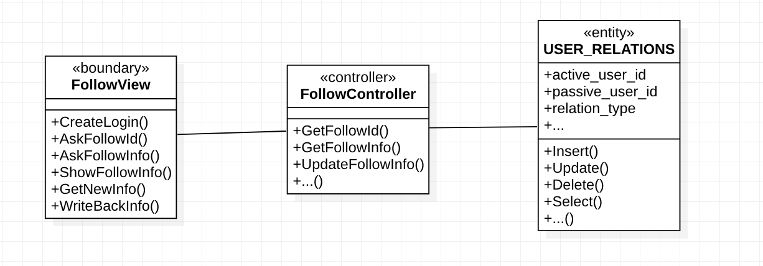

增加/删除/查看关注列表用例设计——时序图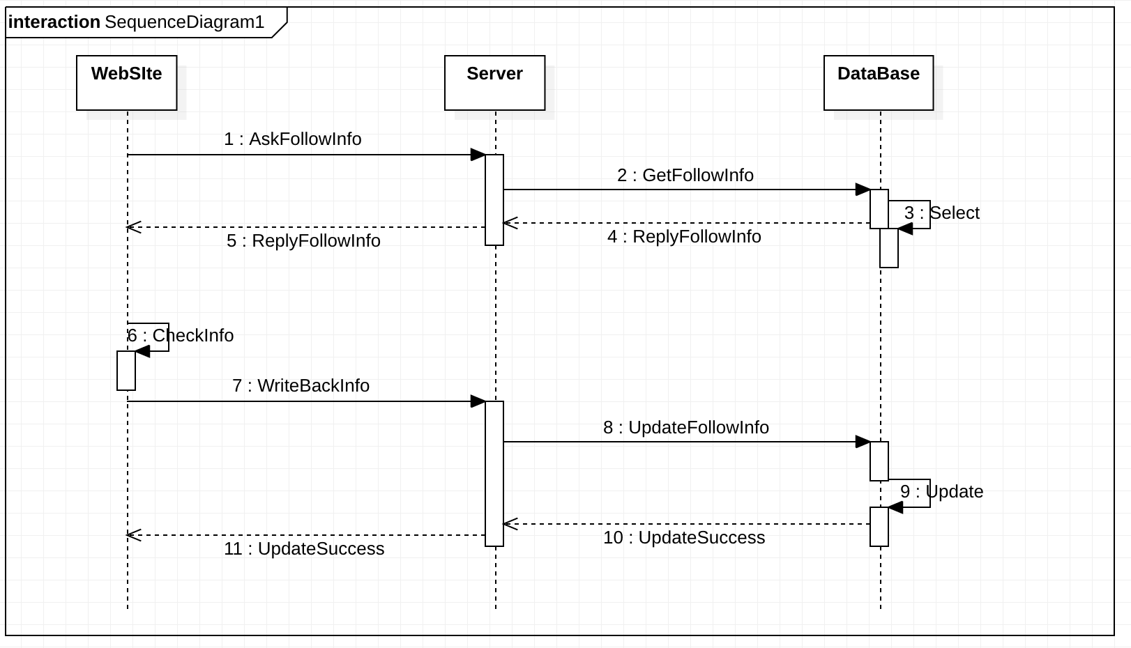

1.2.4 查看系统消息用例设计

查看系统消息用例设计——活动图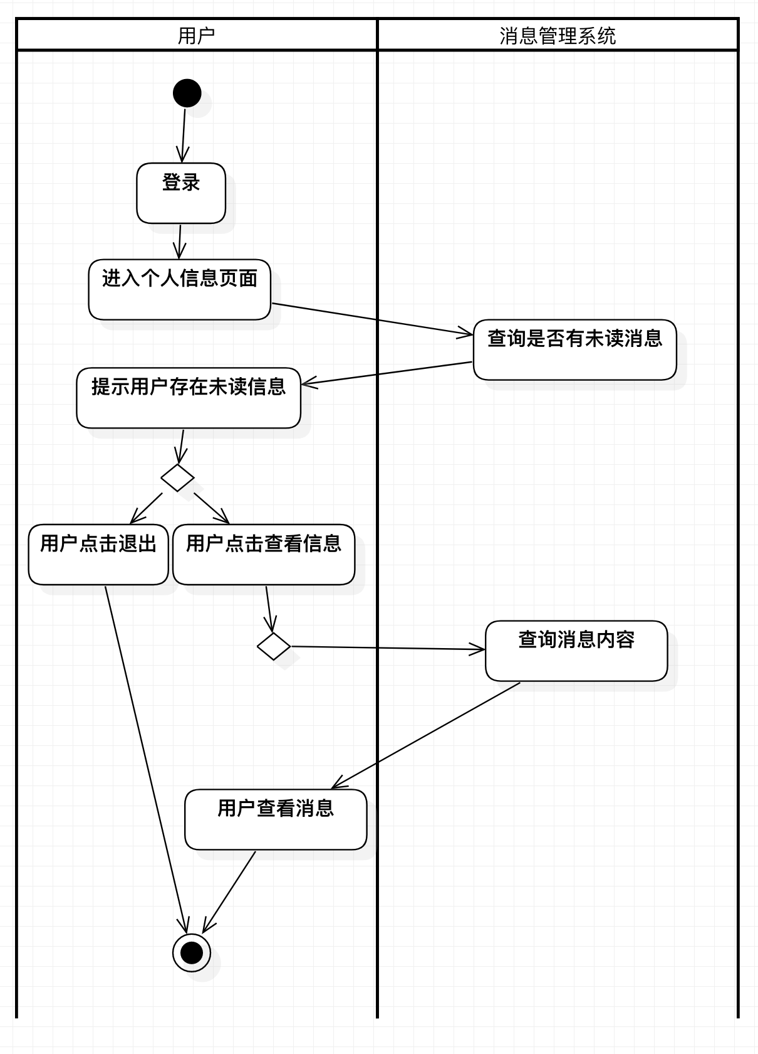

查看系统消息用例设计——类图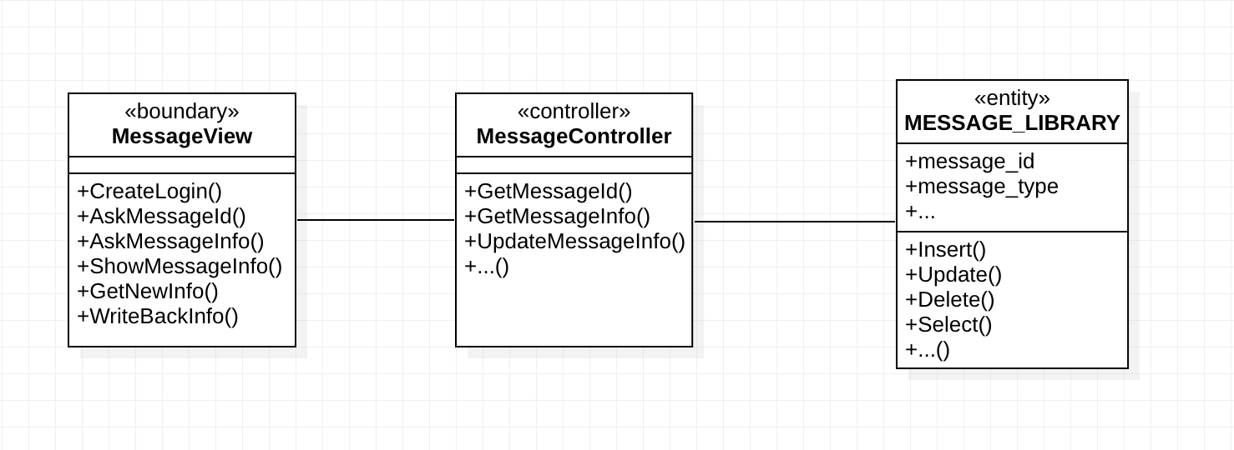

查看系统消息用例设计——时序图

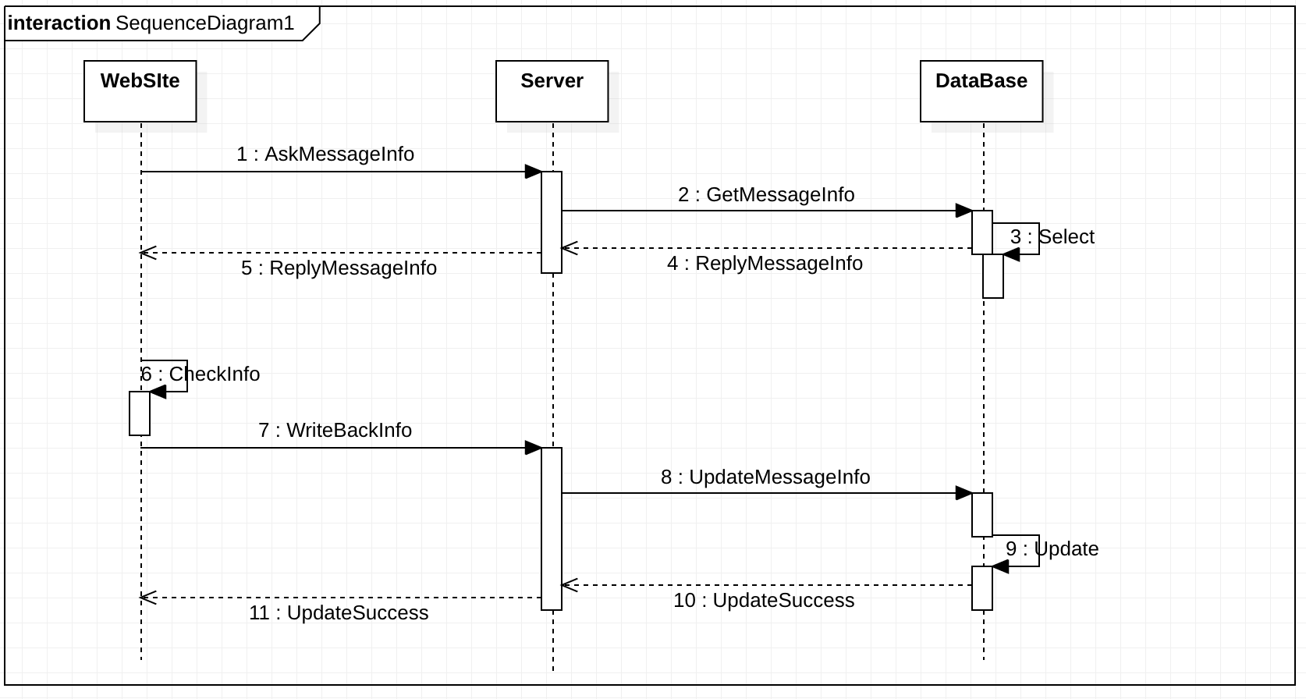

1.2.5 封禁用户用例设计

封禁用户用例设计——活动图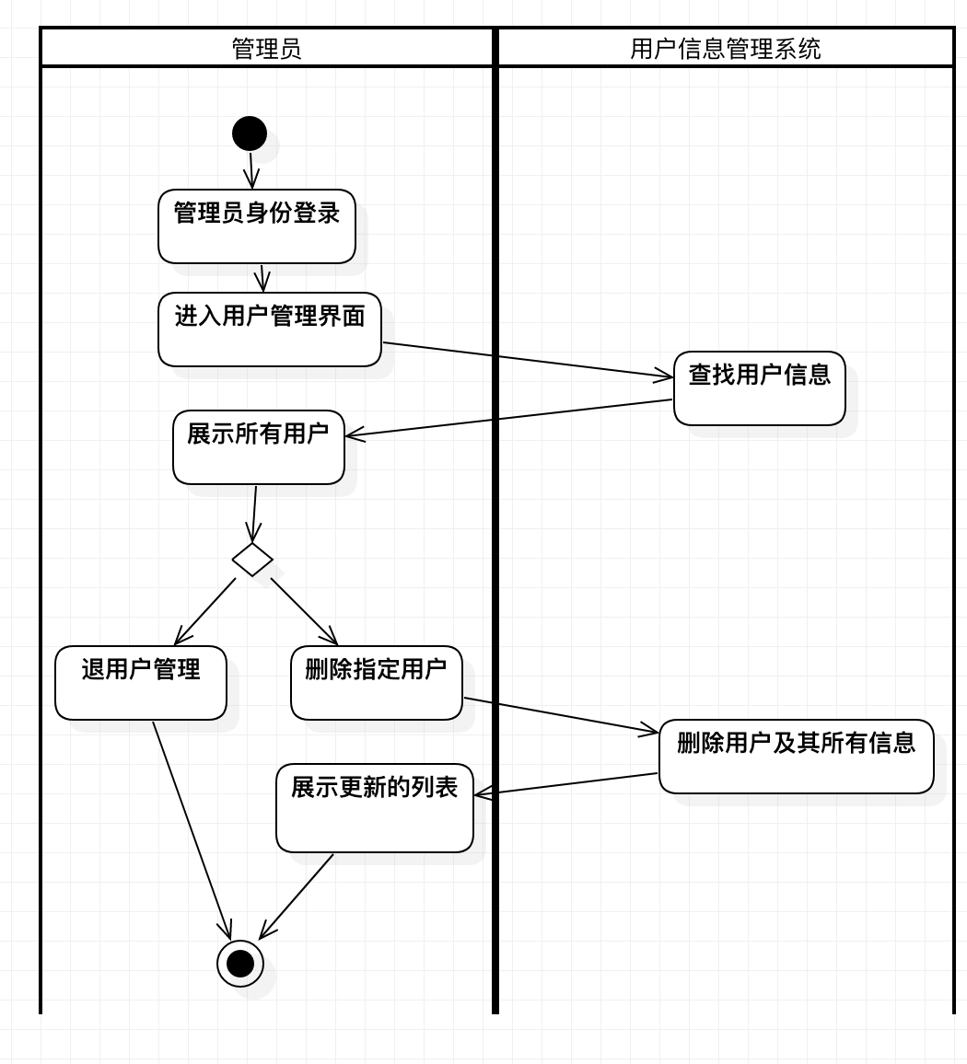

封禁用户用例设计——类图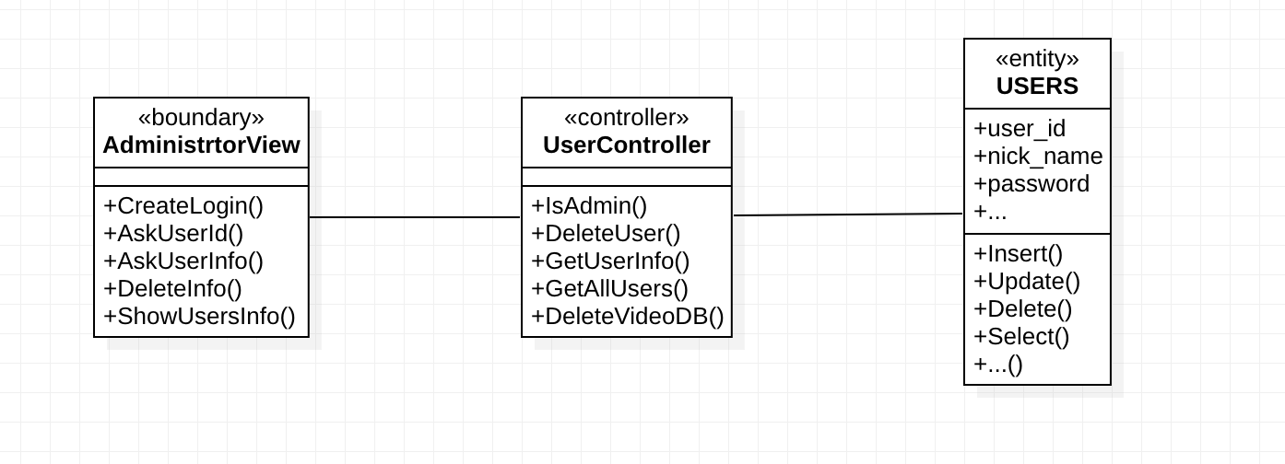

封禁用户用例设计——时序图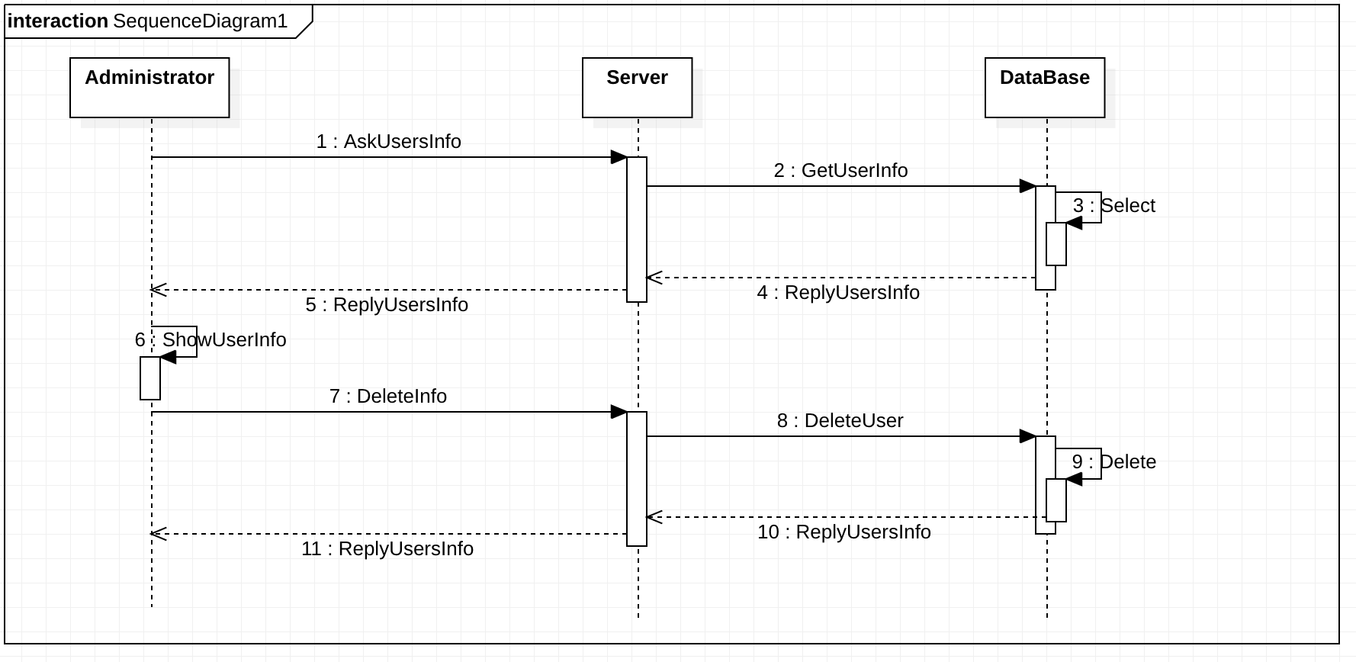

1.2.6 注册用例设计

注册用例设计——活动图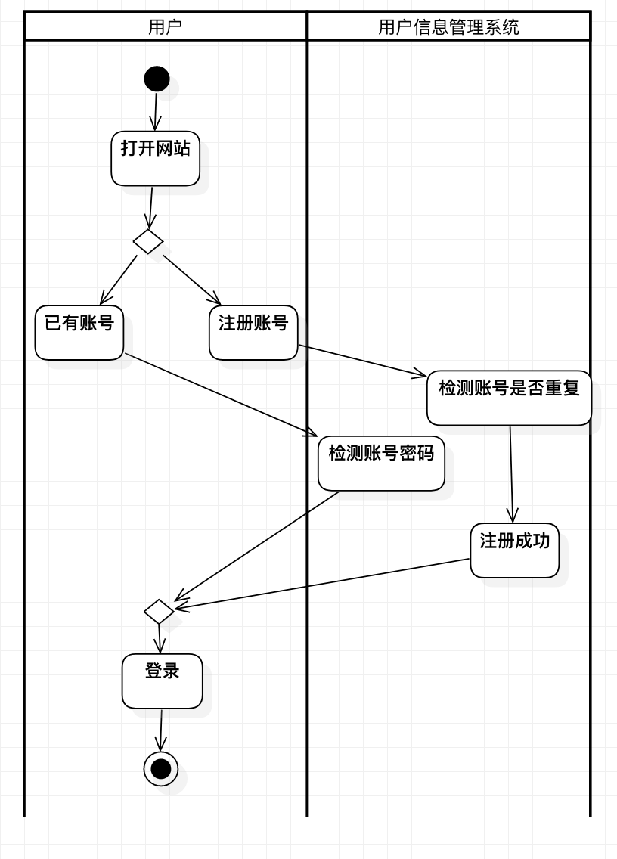

注册用例设计——类图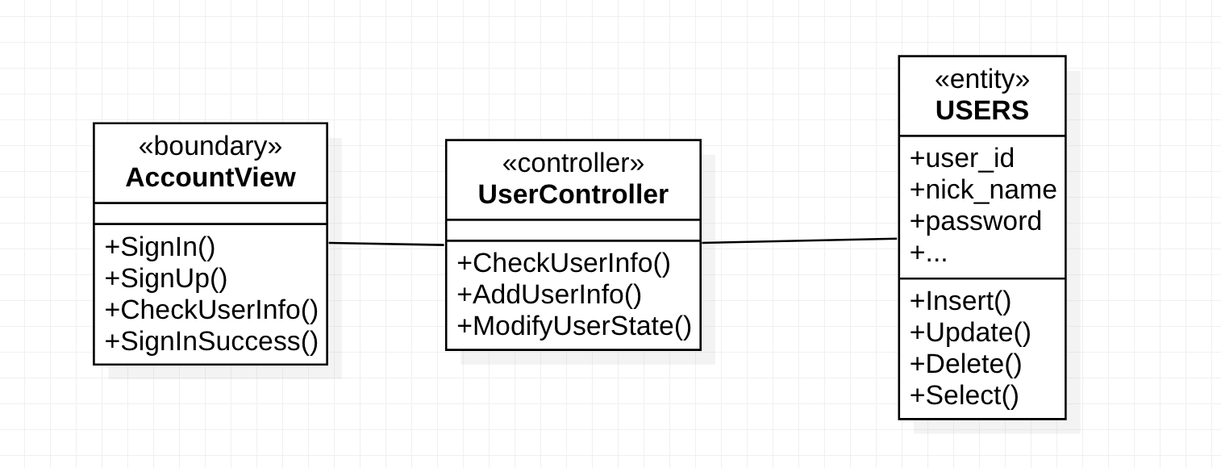

注册用例设计——时序图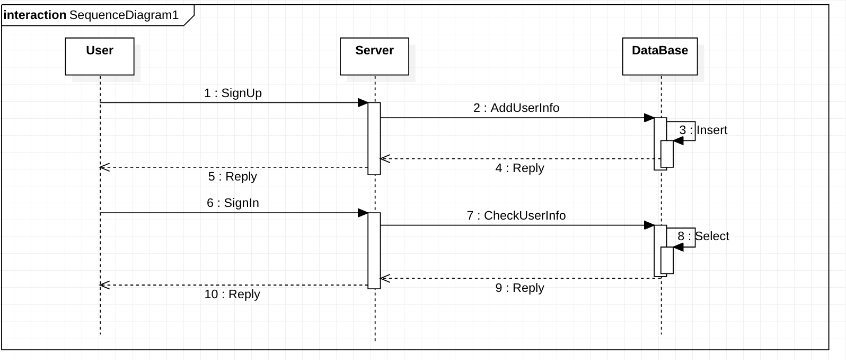

1.3 视频信息管理系统用例包设计

1.3.1 观看视频用例设计

观看视频用例设计——活动图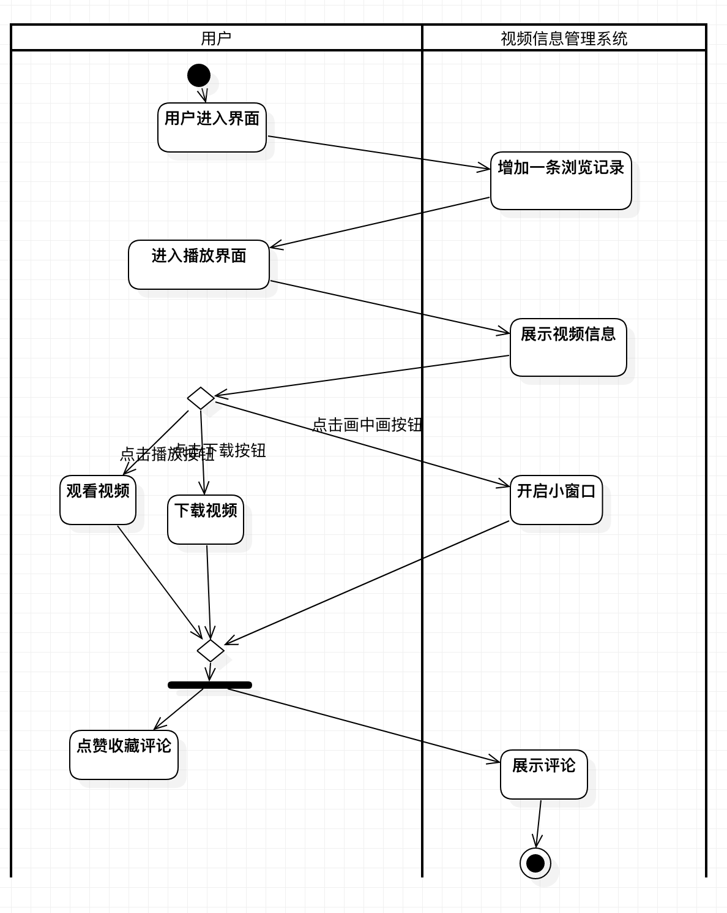

观看视频用例设计——类图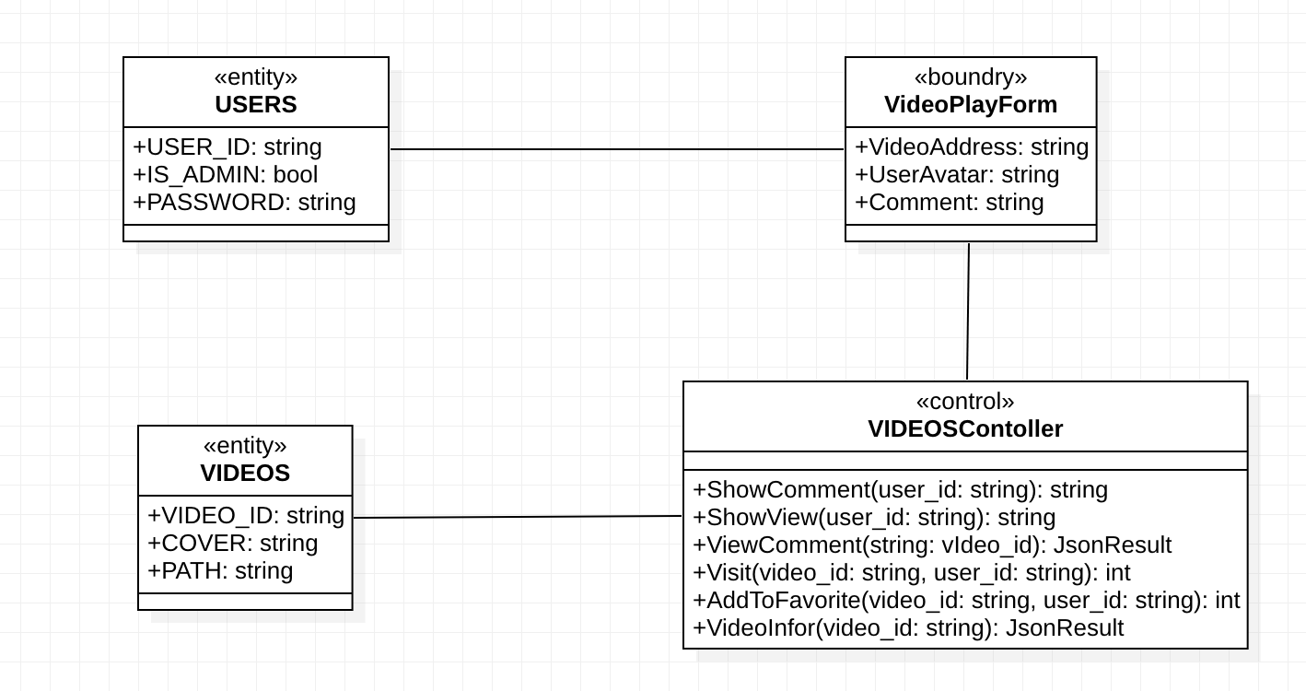

观看视频用例设计——时序图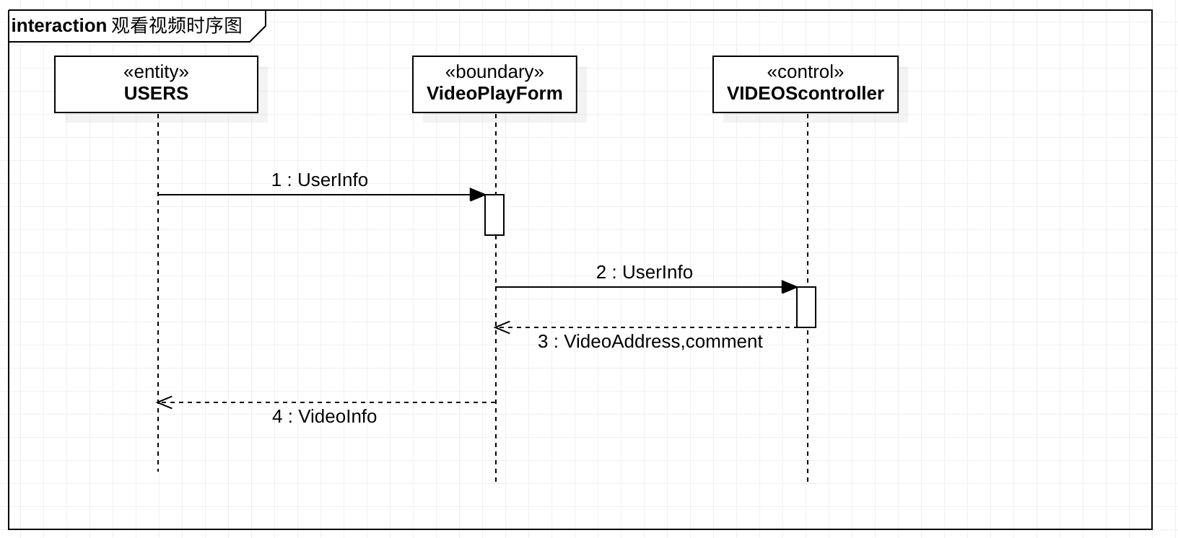

1.3.2 增加/删除/查看个人视频用例设计

增加/删除/查看个人视频用例设计——活动图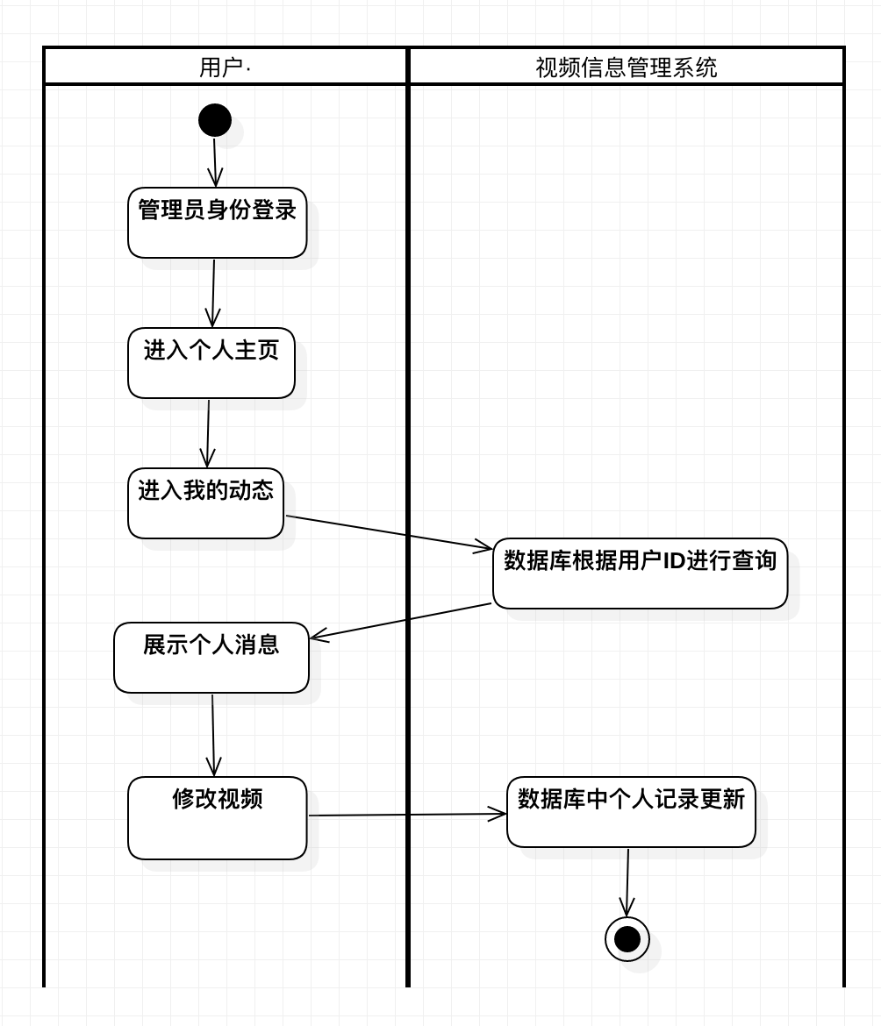

增加/删除/查看个人视频用例设计——类图

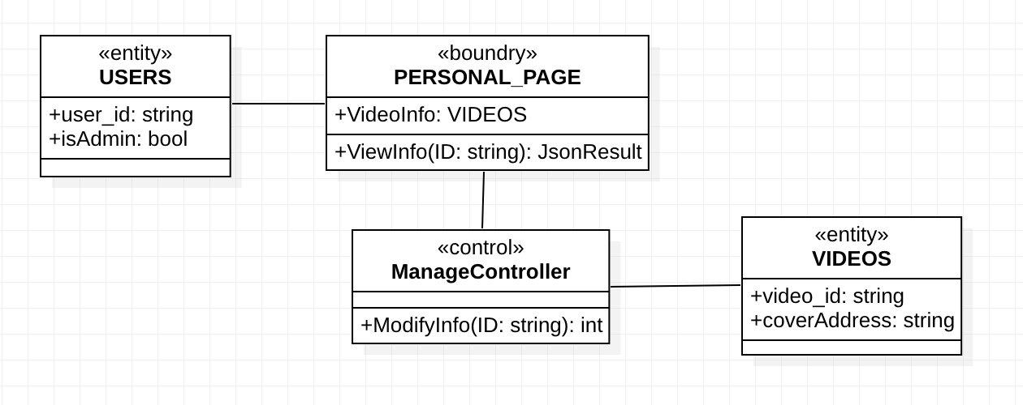

增加/删除/查看个人视频用例设计——时序图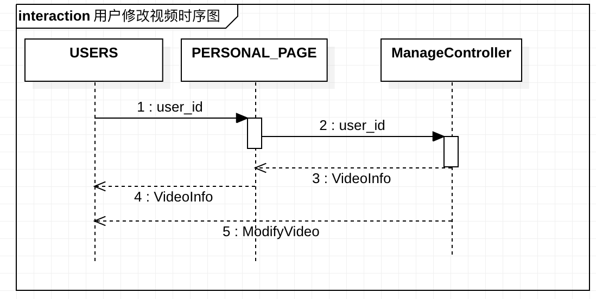

1.3.3 删除视频用例设计

删除视频用例设计——活动图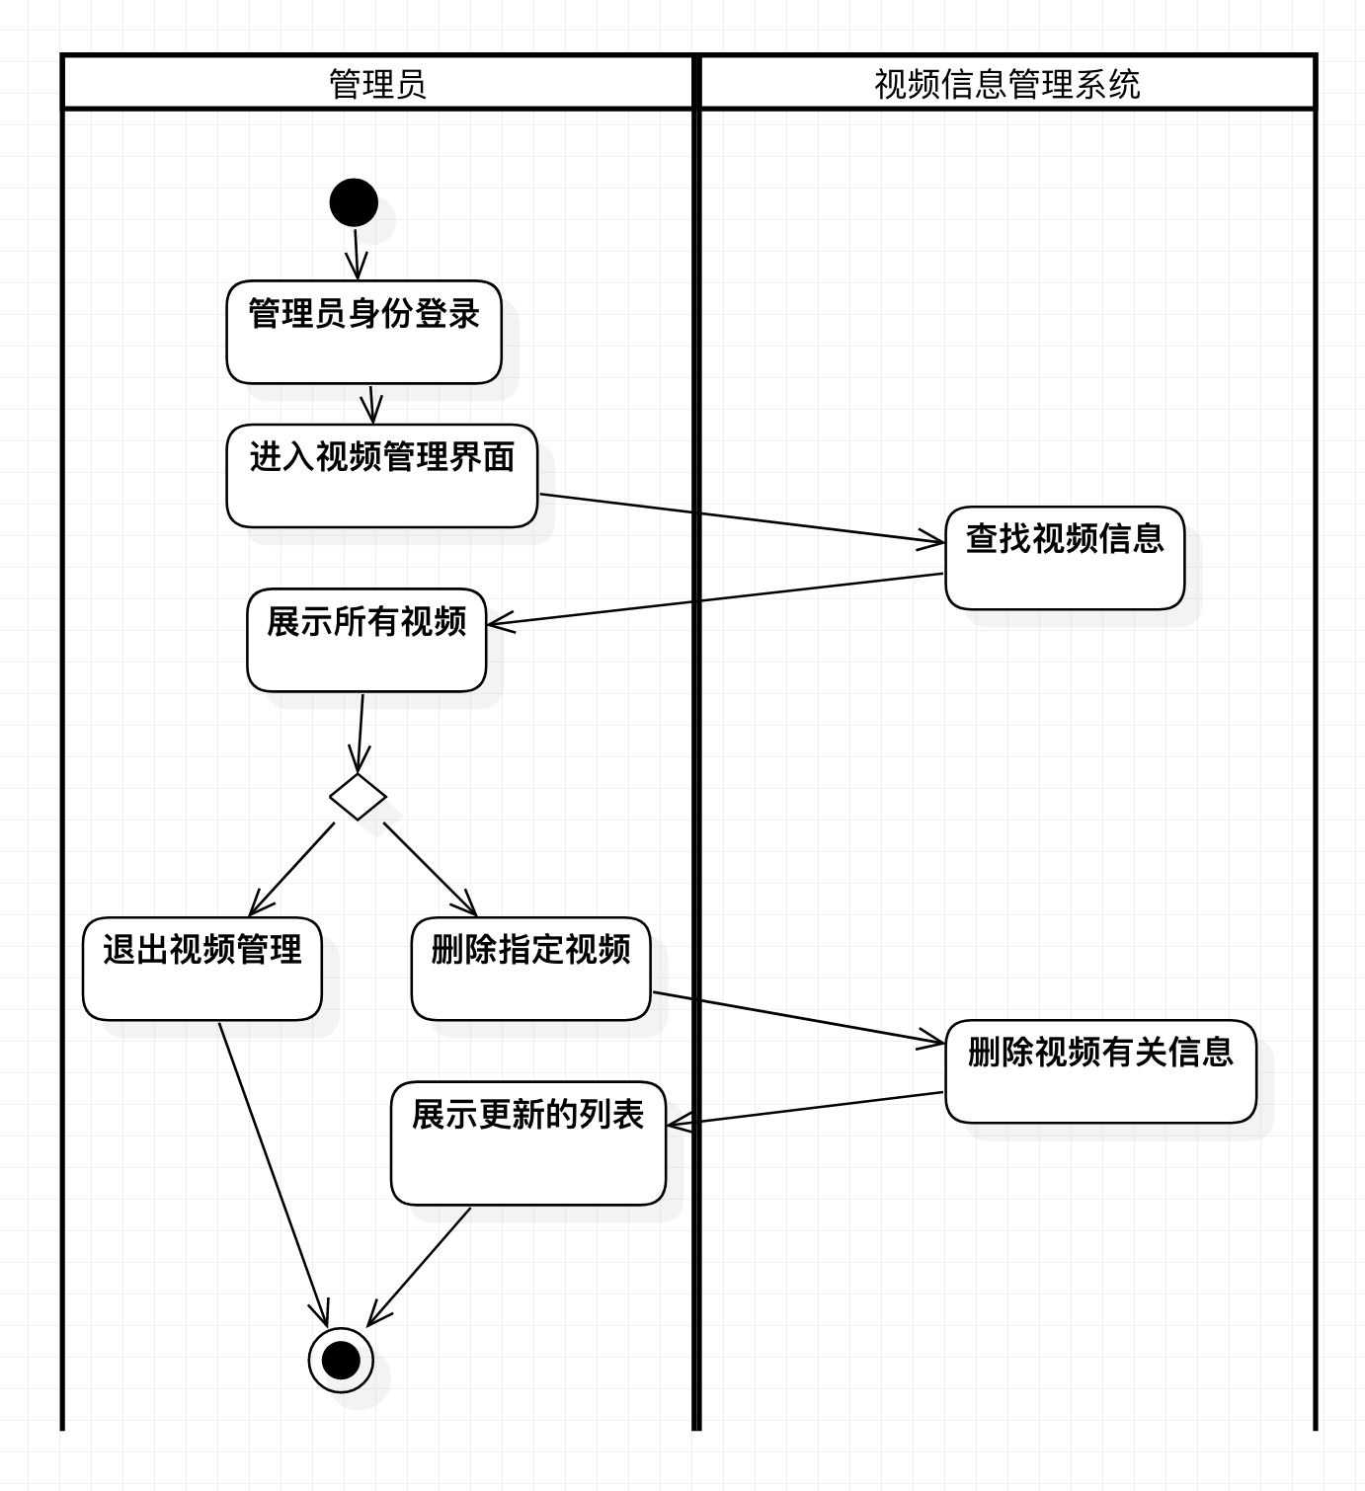

删除视频用例设计——类图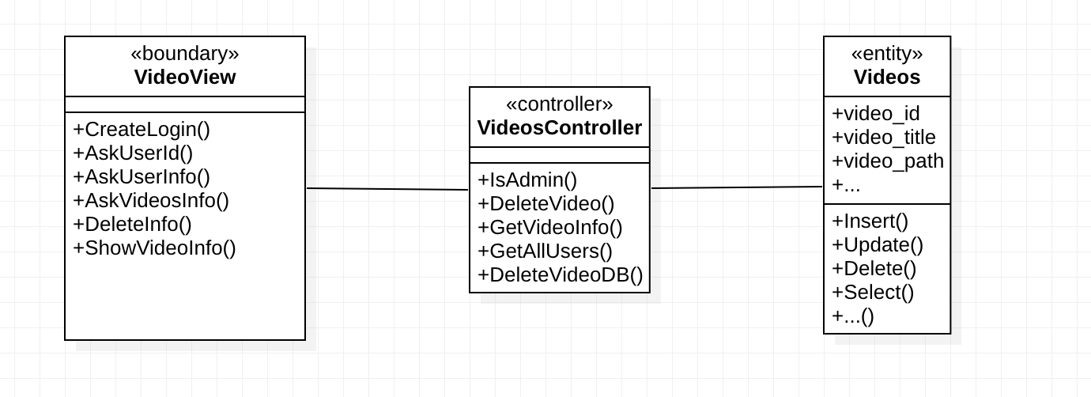

删除视频用例设计——时序图

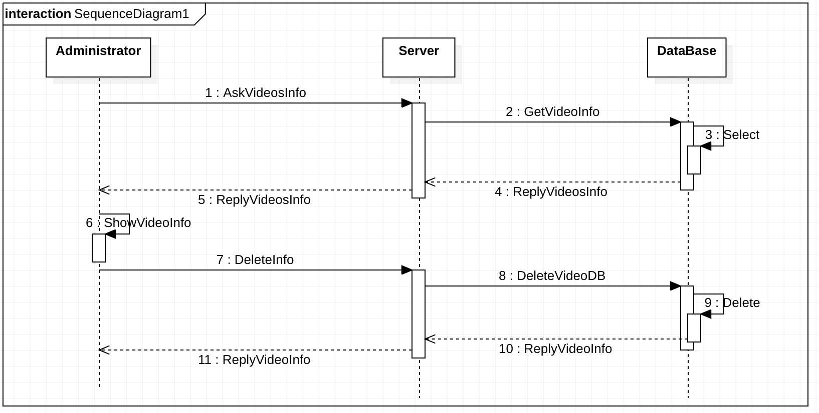

1.4 用户功能实现系统用例包设计

1.4.1 搜索视频用例设计

搜索视频用例设计——活动图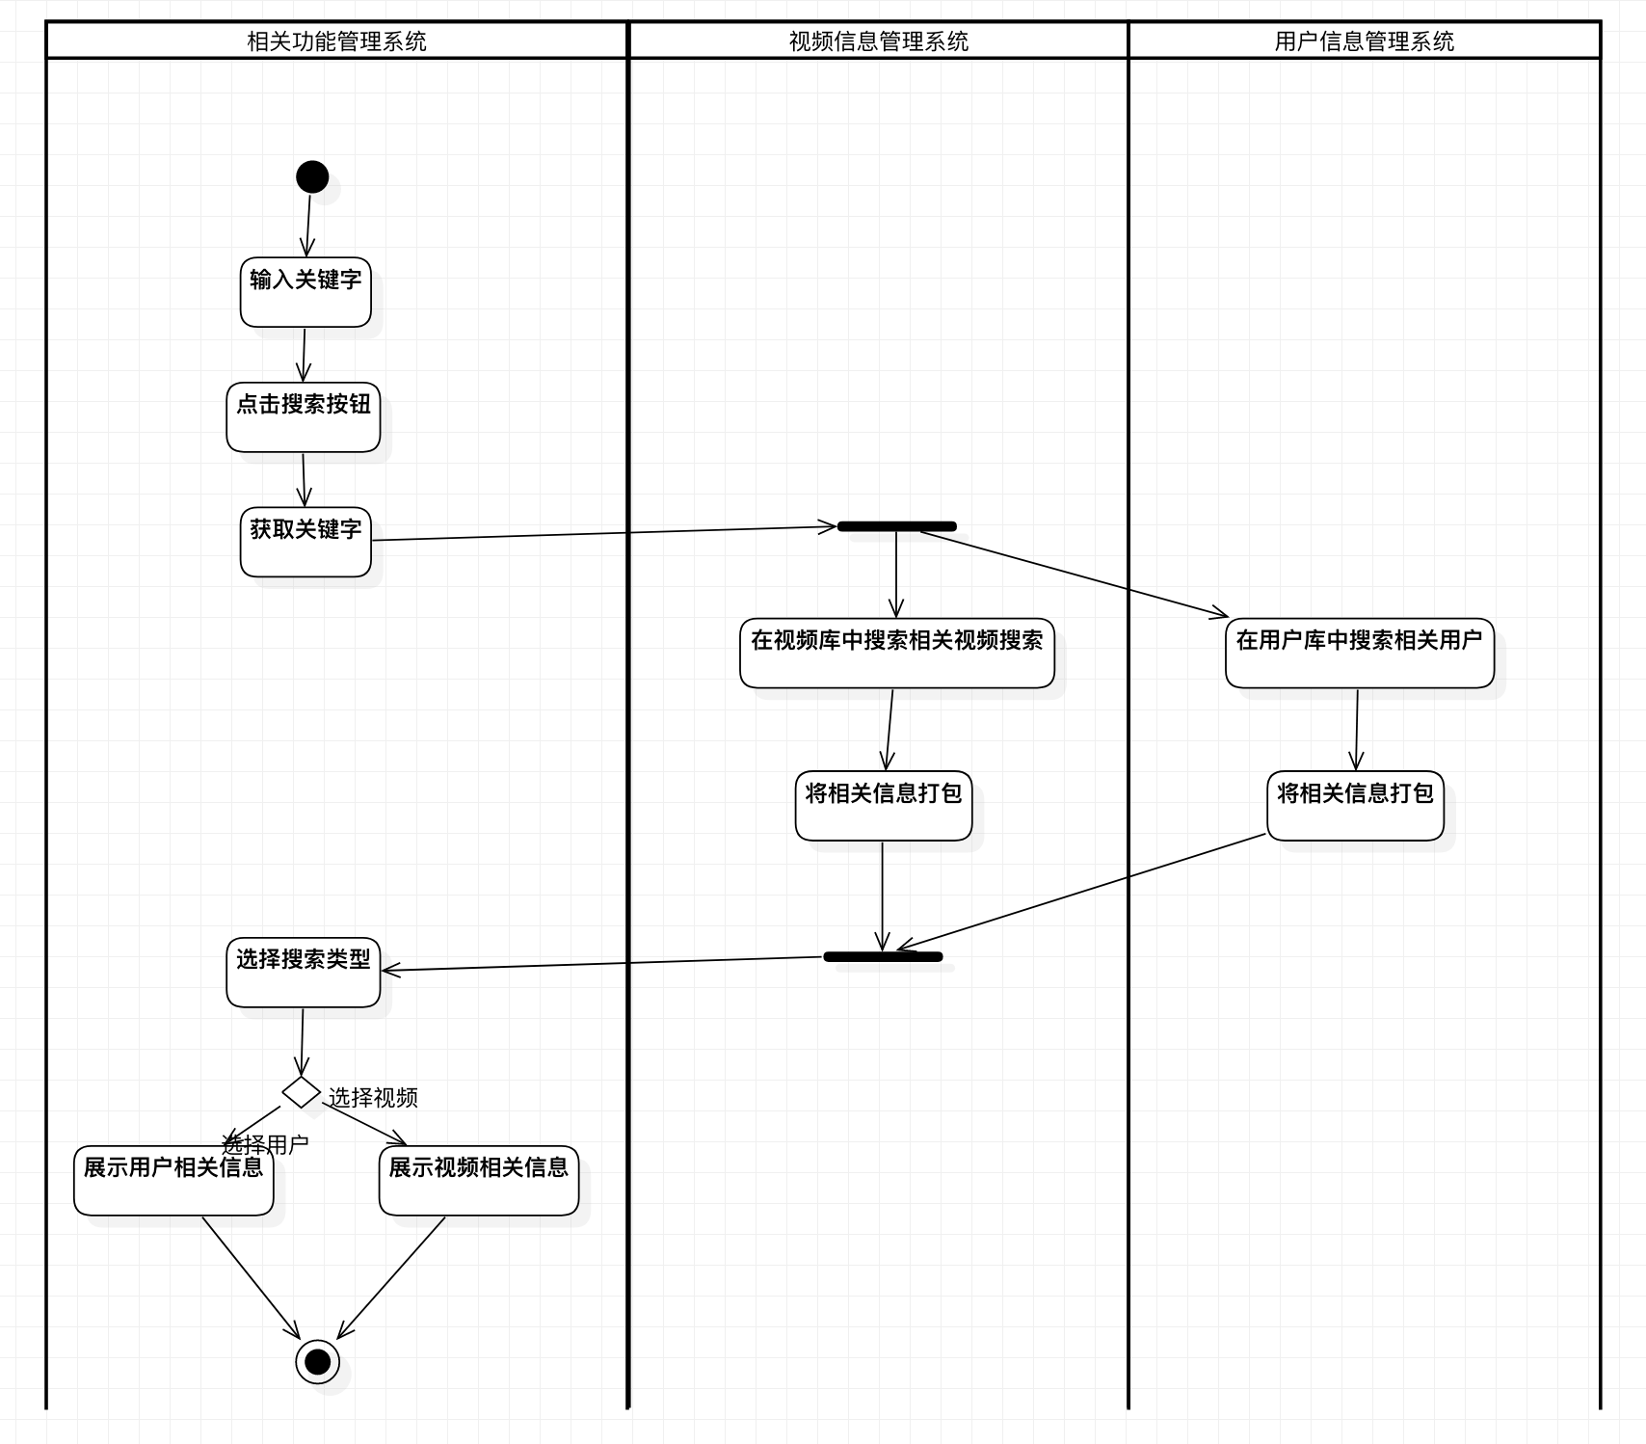

搜索视频用例设计——类图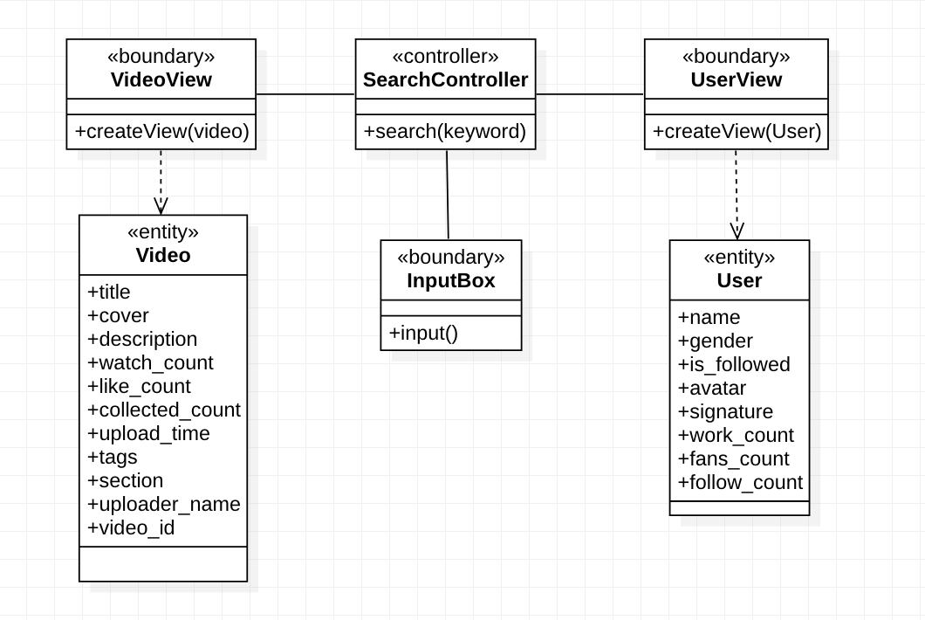

搜索视频用例设计——时序图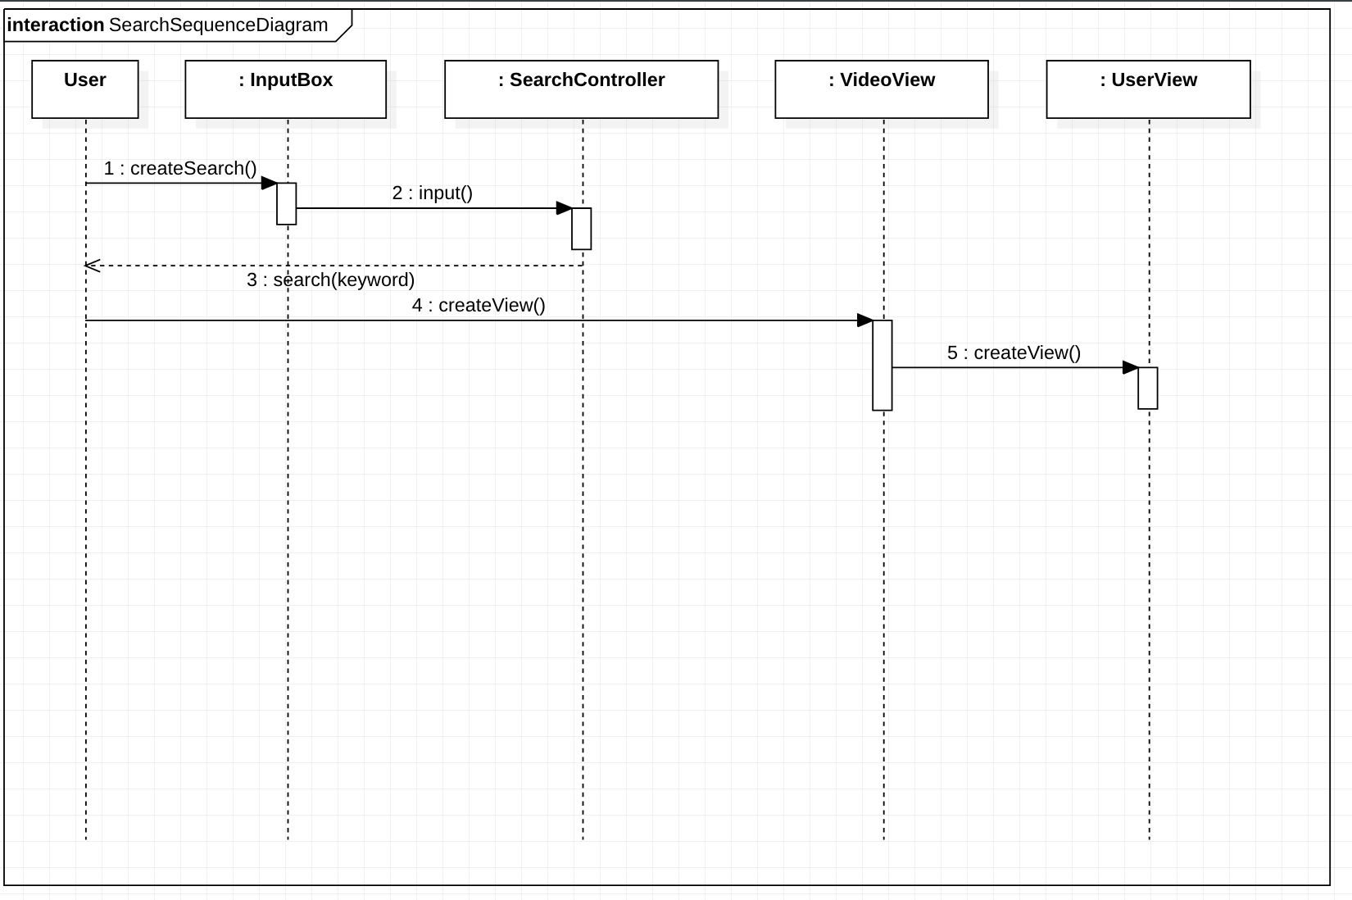

1.4.2 查看排行榜用例设计

查看排行榜用例设计——活动图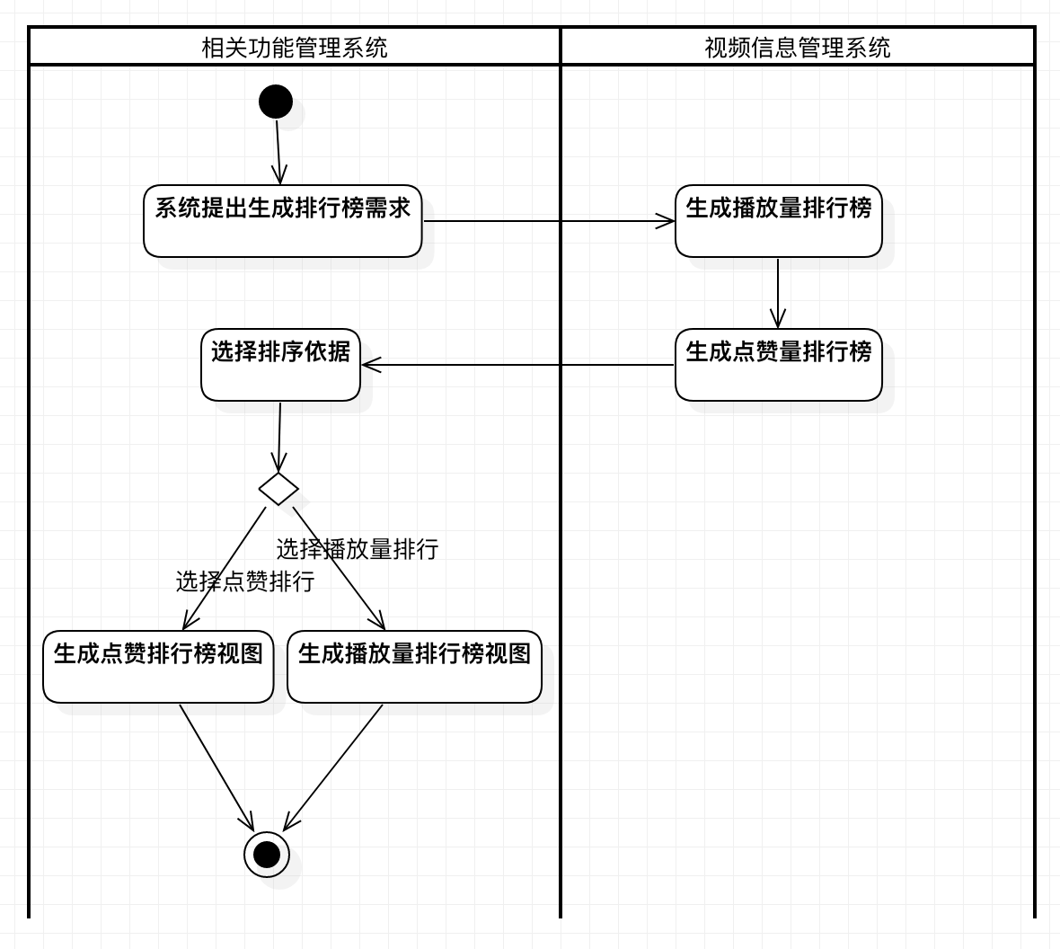

查看排行榜用例设计——类图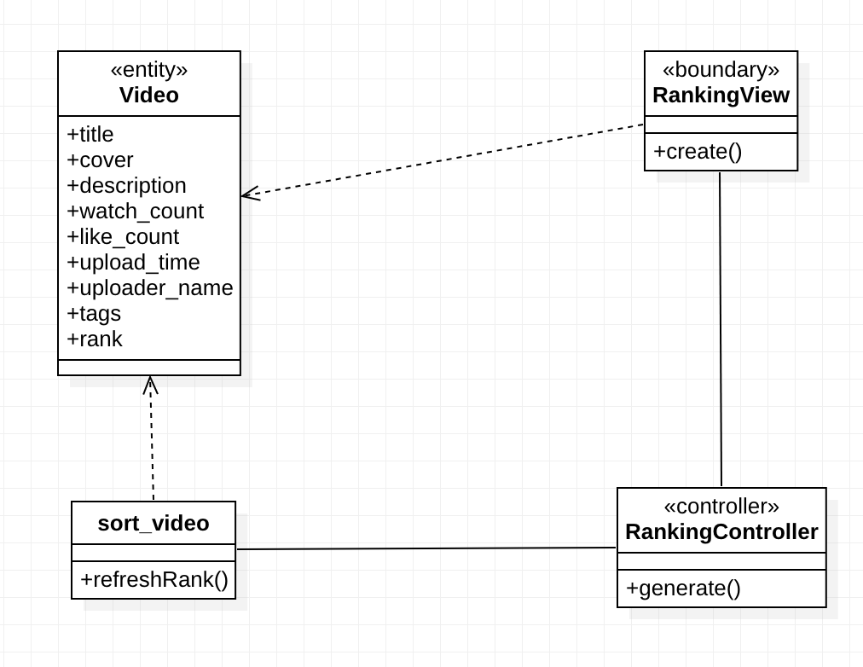

查看排行榜用例设计——时序图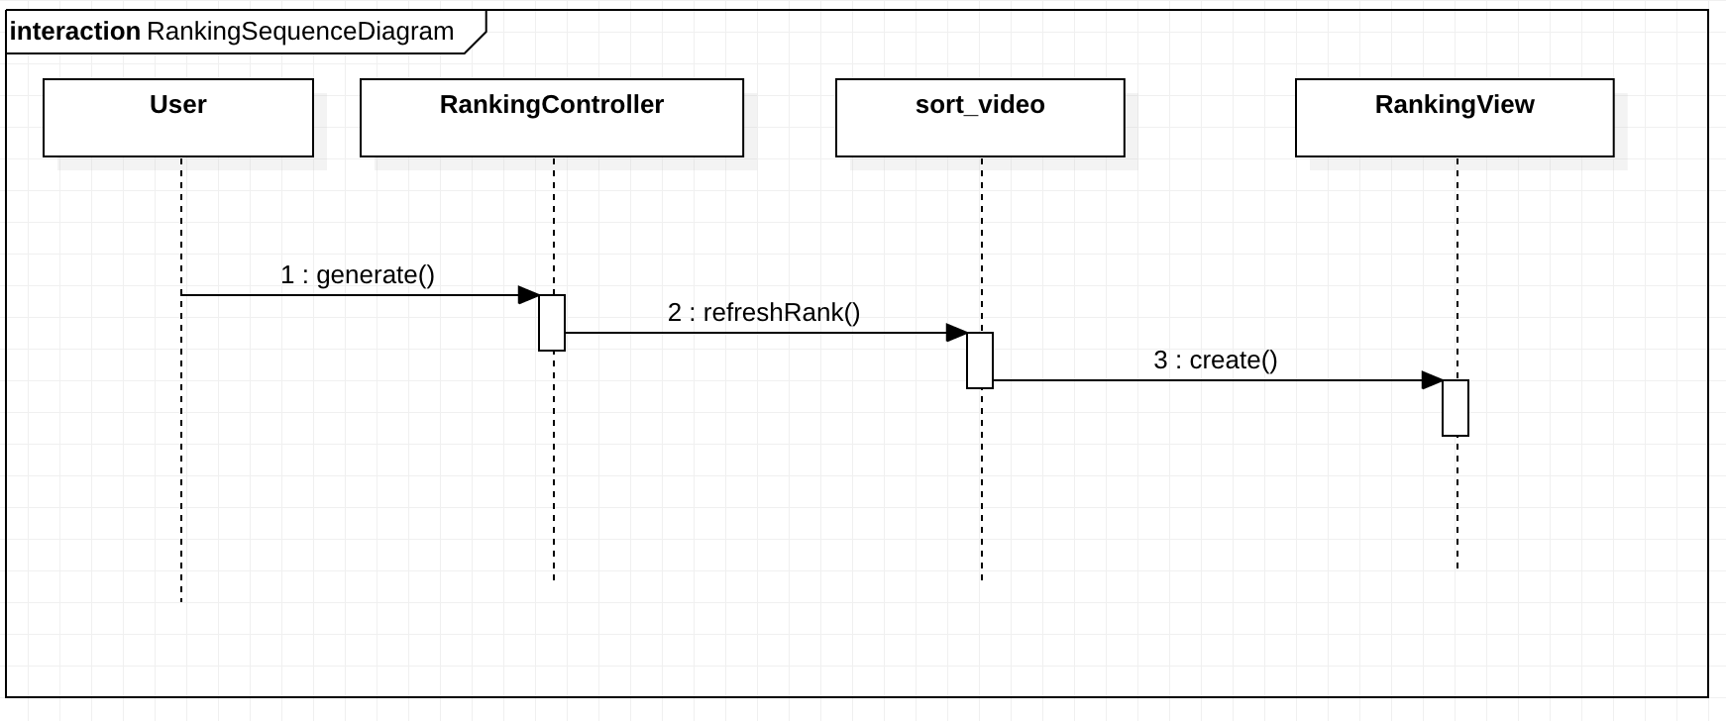

1.4.3 查看浏览历史用例设计

查看浏览历史用例设计——活动图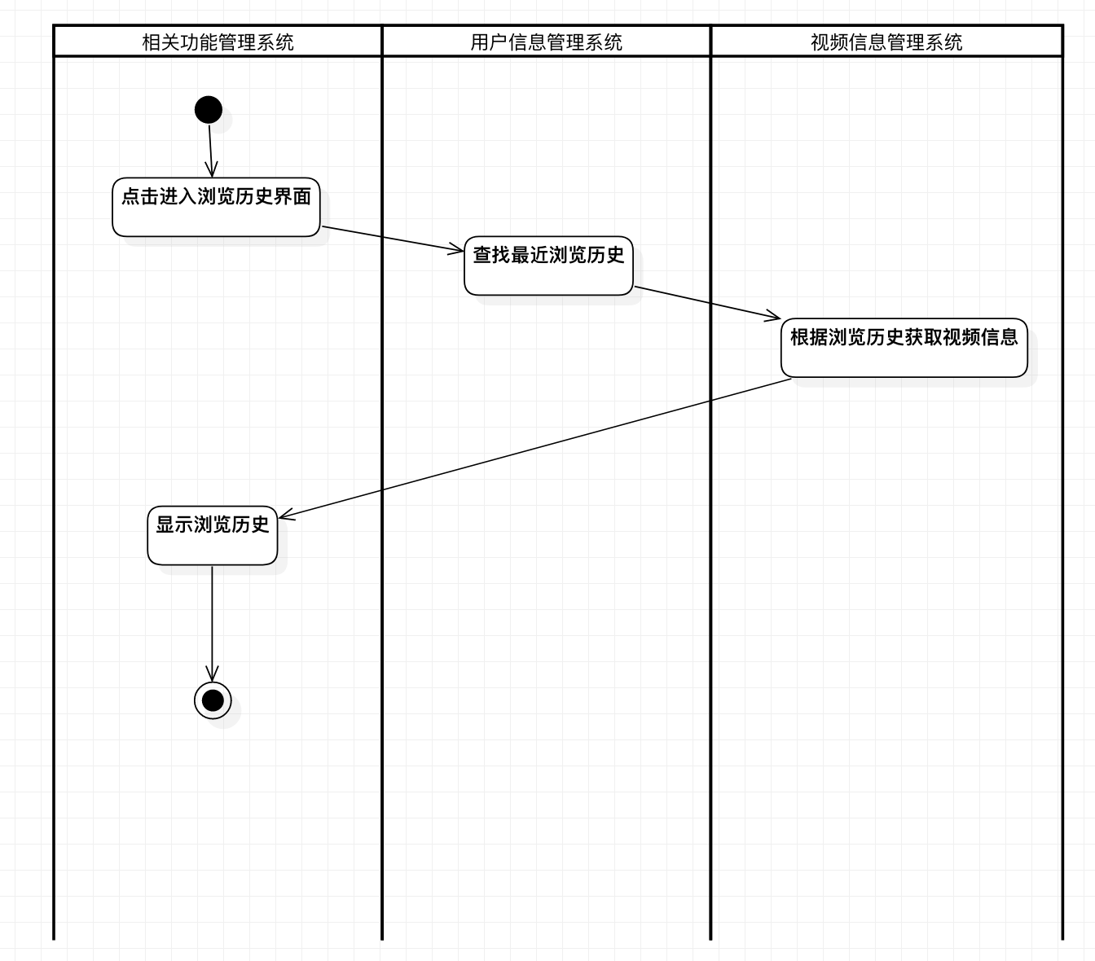

查看浏览历史用例设计——类图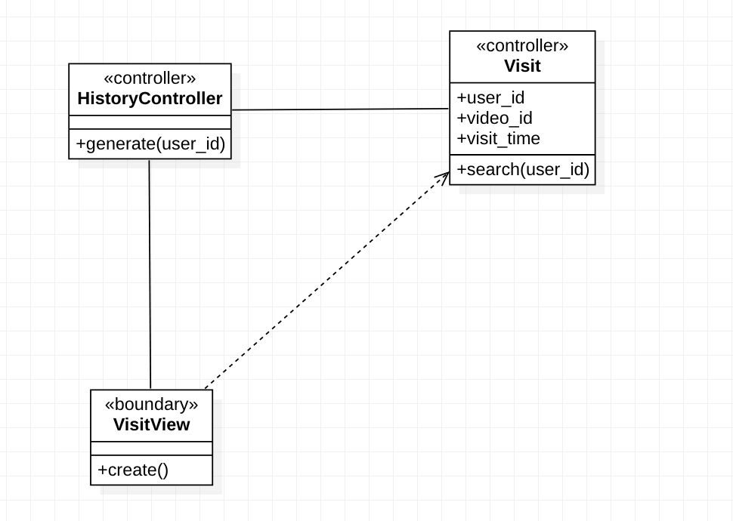

查看浏览历史用例设计——时序图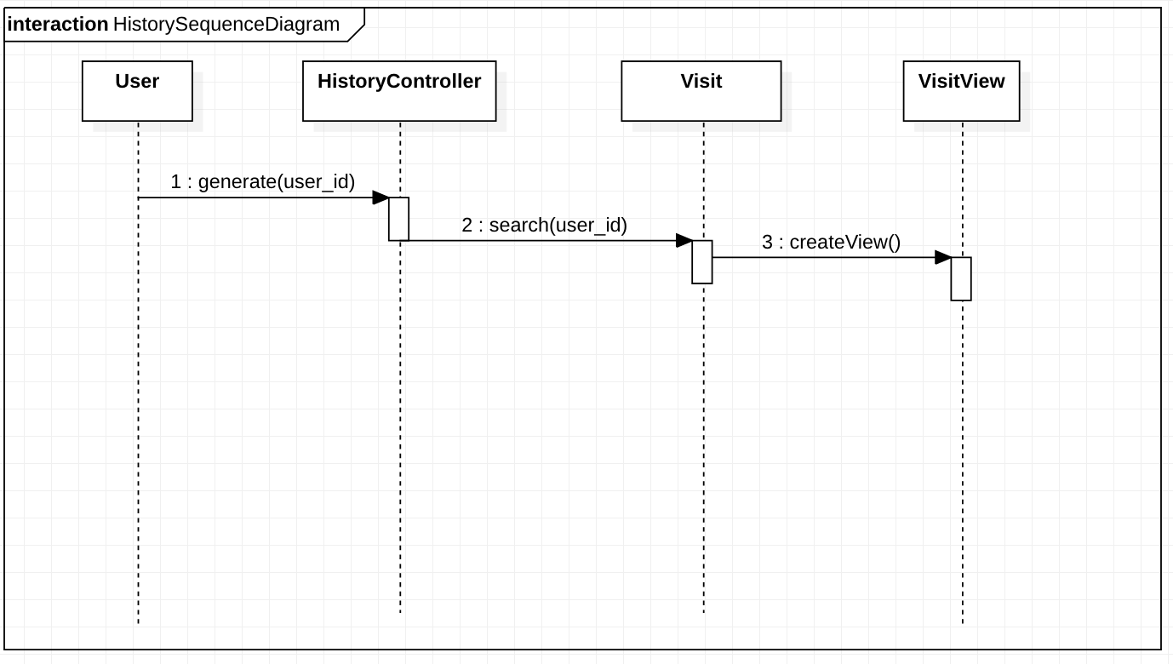

1.4.4 查看其他用户个人主页用例设计

查看其他用户个人主页用例设计——活动图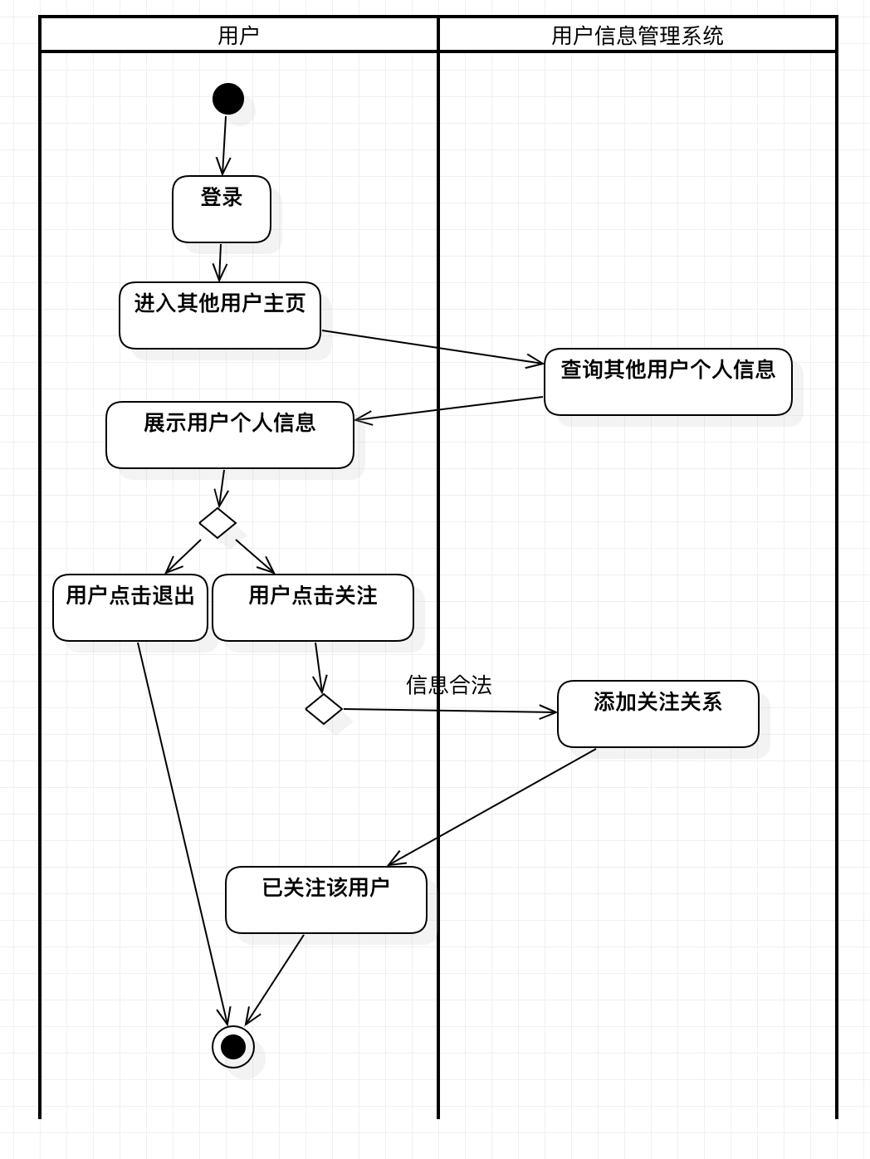

查看其他用户个人主页用例设计——类图

查看其他用户个人主页用例设计——时序图

1.5 数据库设计

1.5.1 概念设计

E-R图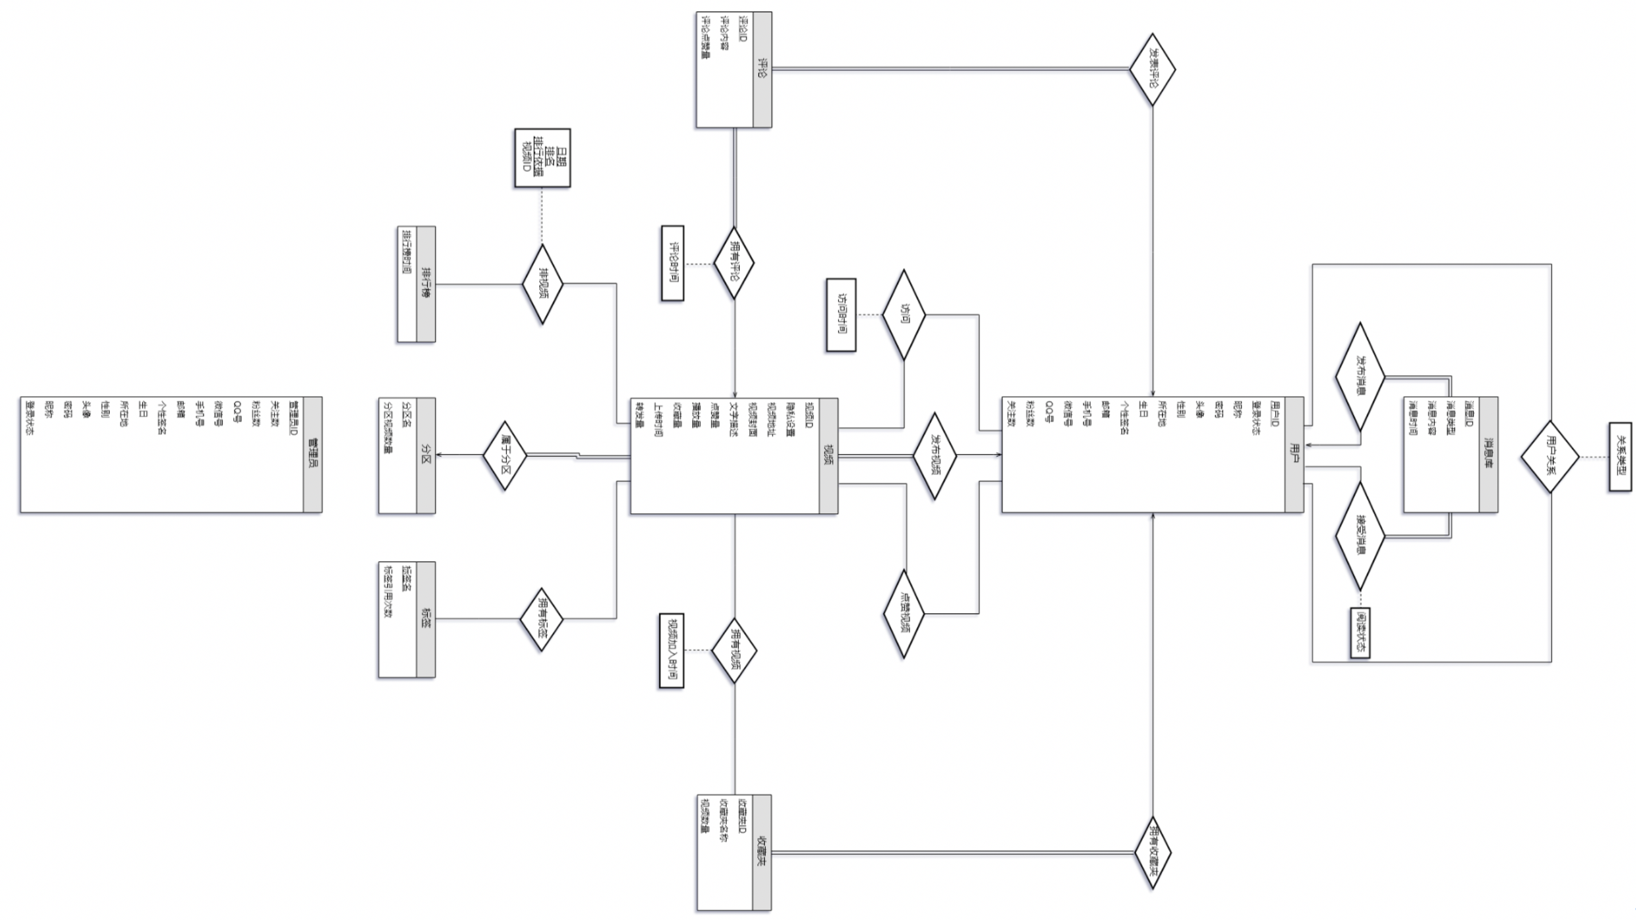

1.5.2 逻辑设计

数据库关系图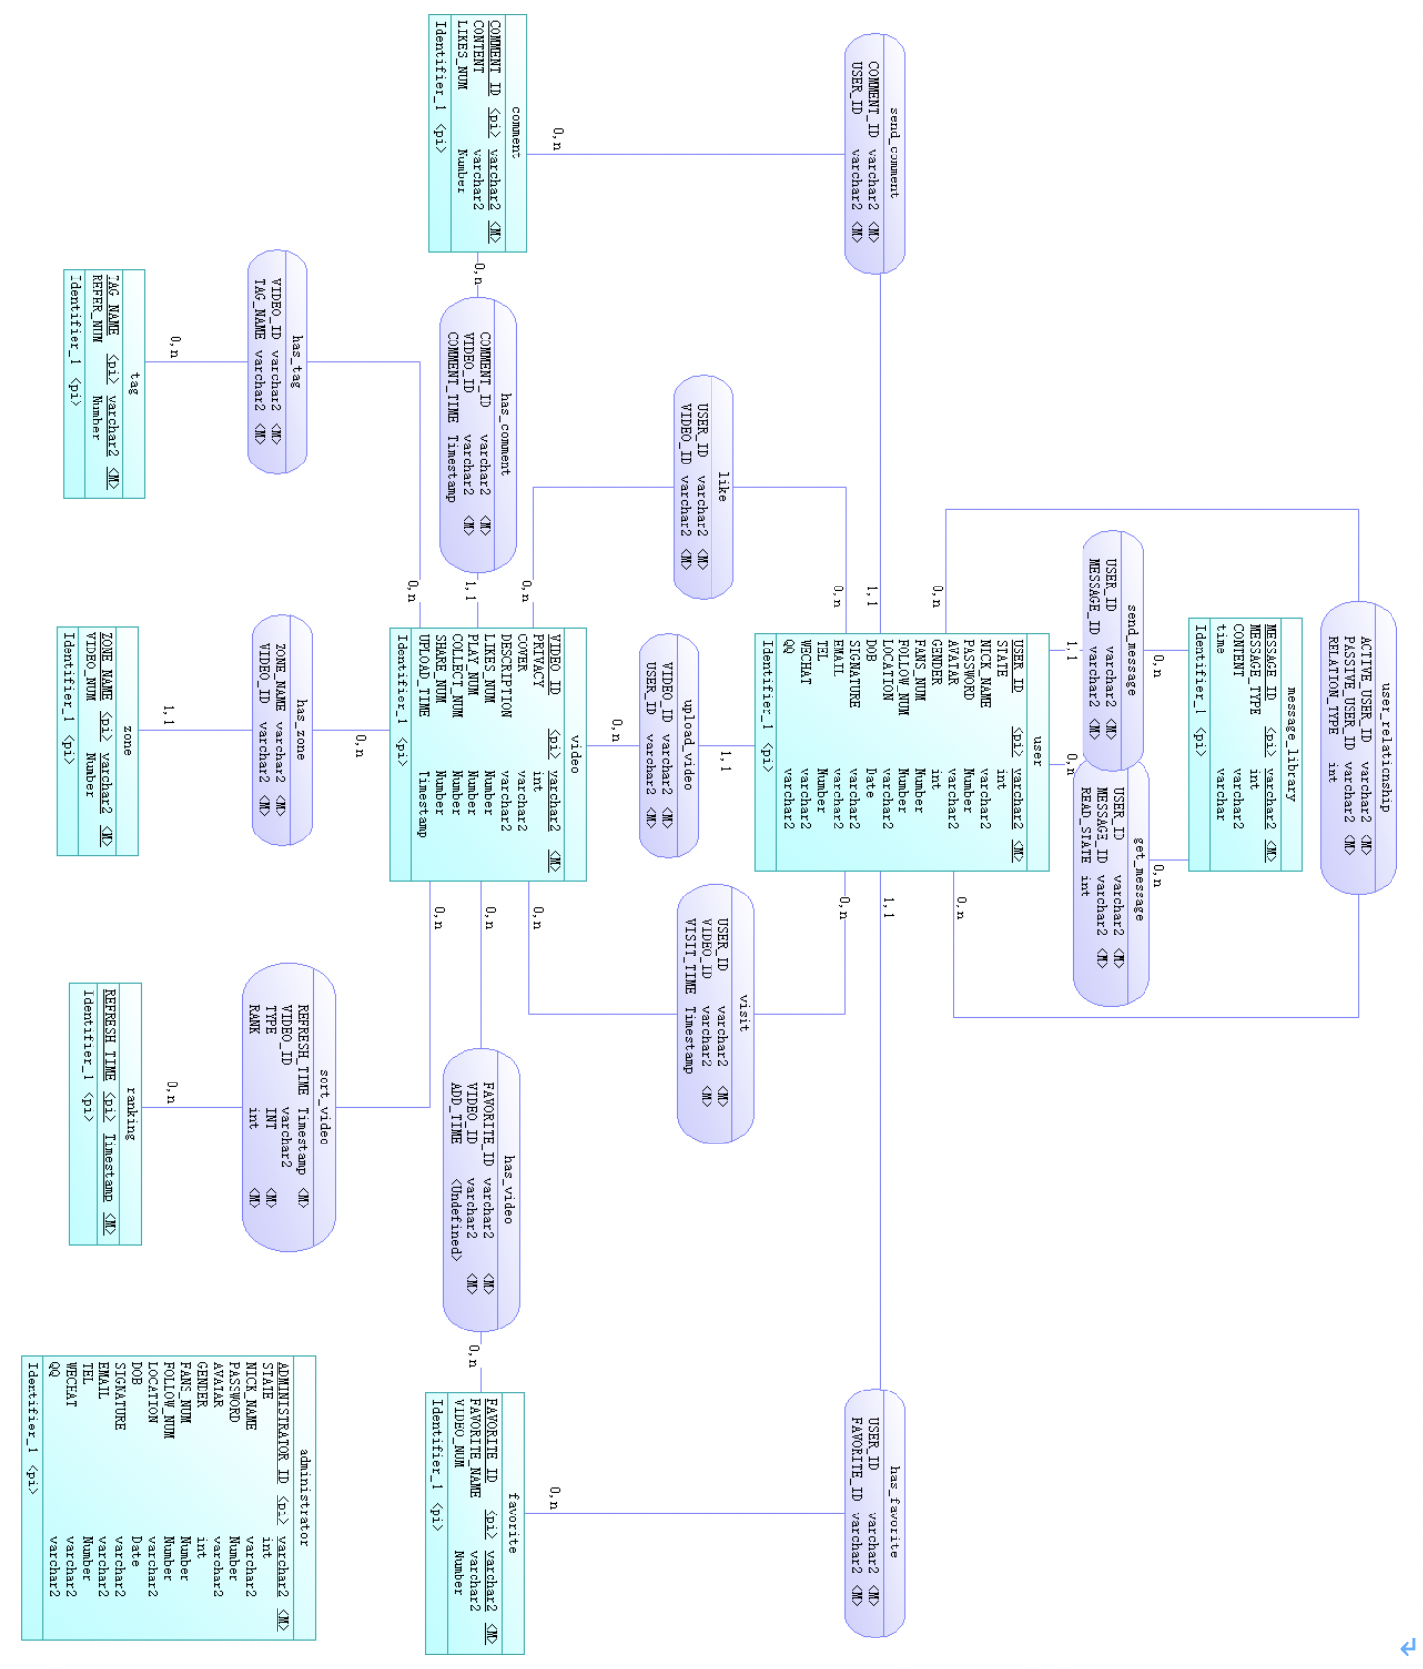

表的设计

用户表（user）

|  |  |  |  |  |
| --- | --- | --- | --- | --- |
| 字段名 | 数据类型 | 长度 | 说明 | 备注 |
| USER_ID | varchar2 | 6 | 用户ID | PK |
| STATE | int | 1 | 在线状态 | 1为在线，0为离线 |
| NICK_NAME | varchar2 | 20 | 用户昵称 | 仅字符下划线 |
| PASSWORD | number | 20 | 密码 | 仅数字字母下划线 |
| AVATAR | varchar2 | 80 | 头像 |  |
| GENDER | int | 1 | 性别 |  |
| FANS_NUM | number | 5 | 粉丝数 |  |
| FOLLOW_NUM | number | 5 | 关注数 |  |
| LOCATION | varchar2 | 20 | 用户所在地 |  |
| DOB | Date |  | 生日 |  |
| SIGNATURE | varchar2 | 80 | 个性签名 |  |
| EMAIL | varchar2 | 30 | 电子邮箱 |  |
| TEL | number | 11 | 电话号码 |  |
| WECHAT | varchar2 | 20 | 微信号 |  |
| QQ | varchar2 | 20 | QQ号 |  |

视频表（video）

|  |  |  |  |  |
| --- | --- | --- | --- | --- |
| 字段名 | 数据类型 | 长度 | 说明 | 备注 |
| VIDEO_ID | varchar2 | 6 | 视频ID | PK |
| PRIVACY | int | 1 | 设置隐私状态 | 所有人/仅自己可见 |
| COVER | varchar2 | 80 | 视频封面路径 |  |
| DESCRIPTION | varchar2 | 80 | 文字性描述 |  |
| LIKES_NUM | number | 6 | 点赞量 |  |
| PLAY_NUM | number | 6 | 播放量 |  |
| COLLECT_NUM | number | 6 | 收藏量 |  |
| SHARE_NUM | number | 6 | 转发量 |  |
| UPLOAD_TIME | timestamp |  | 上传时间 |  |

收藏夹表（favorite）

|  |  |  |  |  |
| --- | --- | --- | --- | --- |
| 字段名 | 数据类型 | 长度 | 说明 | 备注 |
| FAVORITE_ID | varchar2 | 6 | 收藏夹ID | PK |
| FAVORITE_NAME | number | 20 | 收藏夹名称 |  |
| VIDEO_NUM | number | 2 | 收藏夹的视频数 |  |

标签表（tag）

|  |  |  |  |  |
| --- | --- | --- | --- | --- |
| 字段名 | 数据类型 | 长度 | 说明 | 备注 |
| TAG_NAME | varchar2 | 20 | 标签名称 | PK |
| REFER_NUM | number | 6 | 标签被引次数 |  |

分区表（zone）

|  |  |  |  |  |
| --- | --- | --- | --- | --- |
| 字段名 | 数据类型 | 长度 | 说明 | 备注 |
| ZONE_NAME | varchar2 | 20 | 视频分区名 | PK |
| VIDEO_NUM | number | 6 | 分区的视频数量 |  |

管理员表（administrator）

|  |  |  |  |  |
| --- | --- | --- | --- | --- |
| 字段名 | 数据类型 | 长度 | 说明 | 备注 |
| ADMINISTRATOR_ID | varchar2 | 4 | 管理员ID | PK |
| STATE | int | 1 | 在线状态 |  |
| NICK_NAME | varchar2 | 20 | 用户昵称 | 仅字符下划线 |
| PASSWORD | number | 20 | 密码 | 仅数字字母下划线 |
| AVATAR | varchar2 | 80 | 头像 |  |
| GENDER | int | 1 | 性别 |  |
| FANS_NUM | number | 5 | 粉丝数 |  |
| FOLLOW_NUM | number | 5 | 关注数 |  |
| LOCATION | varchar2 | 20 | 用户所在地 |  |
| DOB | Date |  | 生日 |  |
| SIGNATURE | varchar2 | 80 | 个性签名 |  |
| EMAIL | varchar2 | 30 | 电子邮箱 |  |
| TEL | number | 11 | 电话号码 |  |
| WECHAT | varchar2 | 20 | 微信号 |  |
| QQ | varchar2 | 20 | QQ号 |  |

评论表（comment）

|  |  |  |  |  |
| --- | --- | --- | --- | --- |
| 字段名 | 数据类型 | 长度 | 说明 | 备注 |
| COMMENT_ID | varchar2 | 6 | 评论ID | PK |
| COMMENT | varchar2 | 80 | 评论内容 |  |
| LIKES_NUM | number | 6 | 评论被喜欢次数 |  |

排行榜表（ranking）

|  |  |  |  |  |
| --- | --- | --- | --- | --- |
| 字段名 | 数据类型 | 长度 | 说明 | 备注 |
| REFRESH_TIME | timestamp |  |  | PK |

消息库表（message_library）

|  |  |  |  |  |
| --- | --- | --- | --- | --- |
| 字段名 | 数据类型 | 长度 | 说明 | 备注 |
| MESSAGE_ID | varchar2 | 6 | 消息ID | PK |
| MESSAGE_TYPE | int | 1 | 消息类型 | 有点赞、评论、发布视频、分享视频、举报、关注 |
| CONTENT | varchar2 | 40 | 消息内容 |  |
| TIME | time |  | 消息发出的时间 |  |

拥有收藏夹表（has_favorite）

|  |  |  |  |  |
| --- | --- | --- | --- | --- |
| 字段名 | 数据类型 | 长度 | 说明 | 备注 |
| FAVORITE_ID | varchar2 | 6 | 收藏夹ID | PK；FK |
| USER_ID | varchar2 | 6 | 用户ID | PK；FK |

拥有视频表（has_video）

|  |  |  |  |  |
| --- | --- | --- | --- | --- |
| 字段名 | 数据类型 | 长度 | 说明 | 备注 |
| FAVORITE_ID | varchar2 | 6 | 收藏夹ID | PK；FK |
| VIDEO_ID | varchar2 | 6 | 视频ID | PK；FK |
| ADD_TIME | timestamp |  | 视频加入时间 |  |

属于分区表（has_zone）

|  |  |  |  |  |
| --- | --- | --- | --- | --- |
| 字段名 | 数据类型 | 长度 | 说明 | 备注 |
| ZONE_NAME | varchar2 | 20 | 视频分区名 | PK；FK |
| VIDEO_ID | varchar2 | 6 | 视频ID | PK；FK |

发布评论表（send_comment）

|  |  |  |  |  |
| --- | --- | --- | --- | --- |
| 字段名 | 数据类型 | 长度 | 说明 | 备注 |
| COMMENT_ID | varchar2 | 6 | 评论ID | PK；FK |
| USER_ID | varchar2 | 6 | 用户ID | PK；FK |

拥有评论表（has_comment）

|  |  |  |  |  |
| --- | --- | --- | --- | --- |
| 字段名 | 数据类型 | 长度 | 说明 | 备注 |
| COMMENT_ID | varchar2 | 6 | 评论ID | PK；FK |
| VIDEO_ID | varchar2 | 6 | 视频ID | PK；FK |
| COMMENT_TIME | timestamp |  | 评论时间 |  |

发布视频表（upload_video）

|  |  |  |  |  |
| --- | --- | --- | --- | --- |
| 字段名 | 数据类型 | 长度 | 说明 | 备注 |
| VIDEO_ID | varchar2 | 6 | 视频ID | PK；FK |
| USER_ID | varchar2 | 6 | 用户ID | PK；FK |

拥有标签表（has_tag）

|  |  |  |  |  |
| --- | --- | --- | --- | --- |
| 字段名 | 数据类型 | 长度 | 说明 | 备注 |
| VIDEO_ID | varchar2 | 6 | 视频ID | PK；FK |
| TAG_NAME | varchar2 | 20 | 标签名称 | PK；FK |

排视频表（sort_video）

|  |  |  |  |  |
| --- | --- | --- | --- | --- |
| 字段名 | 数据类型 | 长度 | 说明 | 备注 |
| REFRESH_TIME | timestamp |  |  | PK；FK |
| VIDEO_ID | varchar2 | 6 | 视频ID |  |
| TYPE | int | 1 | 排行榜依据 | 播放量、点赞量 |
| RANK | int | 2 | 排名 | PK；FK |

点赞表（like）

|  |  |  |  |  |
| --- | --- | --- | --- | --- |
| 字段名 | 数据类型 | 长度 | 说明 | 备注 |
| VIDEO_ID | varchar2 | 6 | 视频ID | PK；FK |
| UDER_ID | varchar2 | 6 | 用户ID | PK；FK |

用户关系表（user_relationship）

|  |  |  |  |  |
| --- | --- | --- | --- | --- |
| 字段名 | 数据类型 | 长度 | 说明 | 备注 |
| ACTIVE_USER_ID | varchar2 | 6 | 主动用户ID | PK；FK |
| PASSIVE_USER_ID | varchar2 | 6 | 被动用户ID | PK；FK |
| RELATIONSHIP_TYPE | int | 1 | 关系类型 |  |

访问表（visit）

|  |  |  |  |  |
| --- | --- | --- | --- | --- |
| 字段名 | 数据类型 | 长度 | 说明 | 备注 |
| VIDEO_ID | varchar2 | 6 | 视频ID | PK；FK |
| USER_ID | varchar2 | 6 | 用户ID | PK；FK |
| VISIT_TIME | timestamp |  | 访问时间 |  |

发布消息表（send_message）

|  |  |  |  |  |
| --- | --- | --- | --- | --- |
| 字段名 | 数据类型 | 长度 | 说明 | 备注 |
| USER_ID | varchar2 | 6 | 用户ID | PK；FK |
| MESSAGE_ID | varchar2 | 6 | 消息ID | PK；FK |

接受消息表（send_message）

|  |  |  |  |  |
| --- | --- | --- | --- | --- |
| 字段名 | 数据类型 | 长度 | 说明 | 备注 |
| USER_ID | varchar2 | 6 | 用户ID | PK；FK |
| MESSAGE_ID | varchar2 | 6 | 消息ID | PK；FK |
| READ_STATE | int | 1 | 消息阅读状态 | 未读、已读 |

2. 系统实现

2.1 软硬件环境

Entity Framework

Entity Framework (EF)是轻量化、可扩展、开源和跨平台版的常用 Entity Framework 数据访问技术。可用作对象关系映射程序 (O/RM)，以便于 .NET 开发人员能够使用 .NET 对象来根据数据库生成实体models。同时，在安装相关NuGet应用后，可以直接连接到数据库，这样就不必经常编写各种连接或检测数据库连接的代码了。

ASP .NET MVC

.通过把项目分成Model、View和Controller，使得复杂项目更加容易维护，减少项目之间的耦合。在团队开发模式下表现更出众。此外，MVC还完美契合Entity Framework，可以根据entity framework自动生成带增删改查函数的Controller，十分便利我们的调用。

IIS Services

iis是Internet Information Services的缩写，意为互联网信息服务，是由微软公司提供的基于运行Microsoft Windows的互联网基本服务。最初是Windows NT版本的可选包，随后内置在Windows 2000、Windows XP Professional和Windows Server 2003一起发行，但在Windows XP Home版本上并没有IIS。IIS是一种Web（网页）服务组件，其中包括Web服务器、FTP服务器、NNTP服务器和SMTP服务器，分别用于网页浏览、文件传输、新闻服务和邮件发送等方面，它使得在网络（包括互联网和局域网）上发布信息成了一件很容易的事。

Ajax

通过在后台与服务器进行少量数据交换，Ajax可以使网页实现异步更新。这意味着可以在不重新加载整个网页的情况下，对网页的某部分进行更新，不需要打断用户的操作，具有更加迅速的响应能力，带来良好的用户体验。同时，Ajax把以前一些服务器负担的工作转嫁到客户端，利用客户端闲置的能力来处理，减轻服务器和带宽的负担，节约空间和宽带租用成本。并且减轻服务器的负担，Ajax的原则是“按需取数据”，可以最大程度的减少冗余请求，和响应对服务器造成的负担。

JSON

JSON(JavaScript Object Notation, JS 对象简谱) 是一种轻量级的数据交换格式。它基于 ECMAScript (欧洲计算机协会制定的js规范)的一个子集，采用完全独立于编程语言的文本格式来存储和表示数据。简洁和清晰的层次结构使得 JSON 成为理想的数据交换语言。 易于人阅读和编写，同时也易于机器解析和生成，并有效地提升网络传输效率。我们在编程的过程中，发现JSON极其好用，充分享受了其安全性，高效性，易读性以及可扩充性。这些优点都为我们开发调试带来了巨大便利。

2.2 用户信息管理系统用例包实现

2.2.1 增加/删除/修改/查看个人信息用例实现

文字说明

用户根据自己的id查找到自己在数据库中的记录，同时进行修改。

界面截图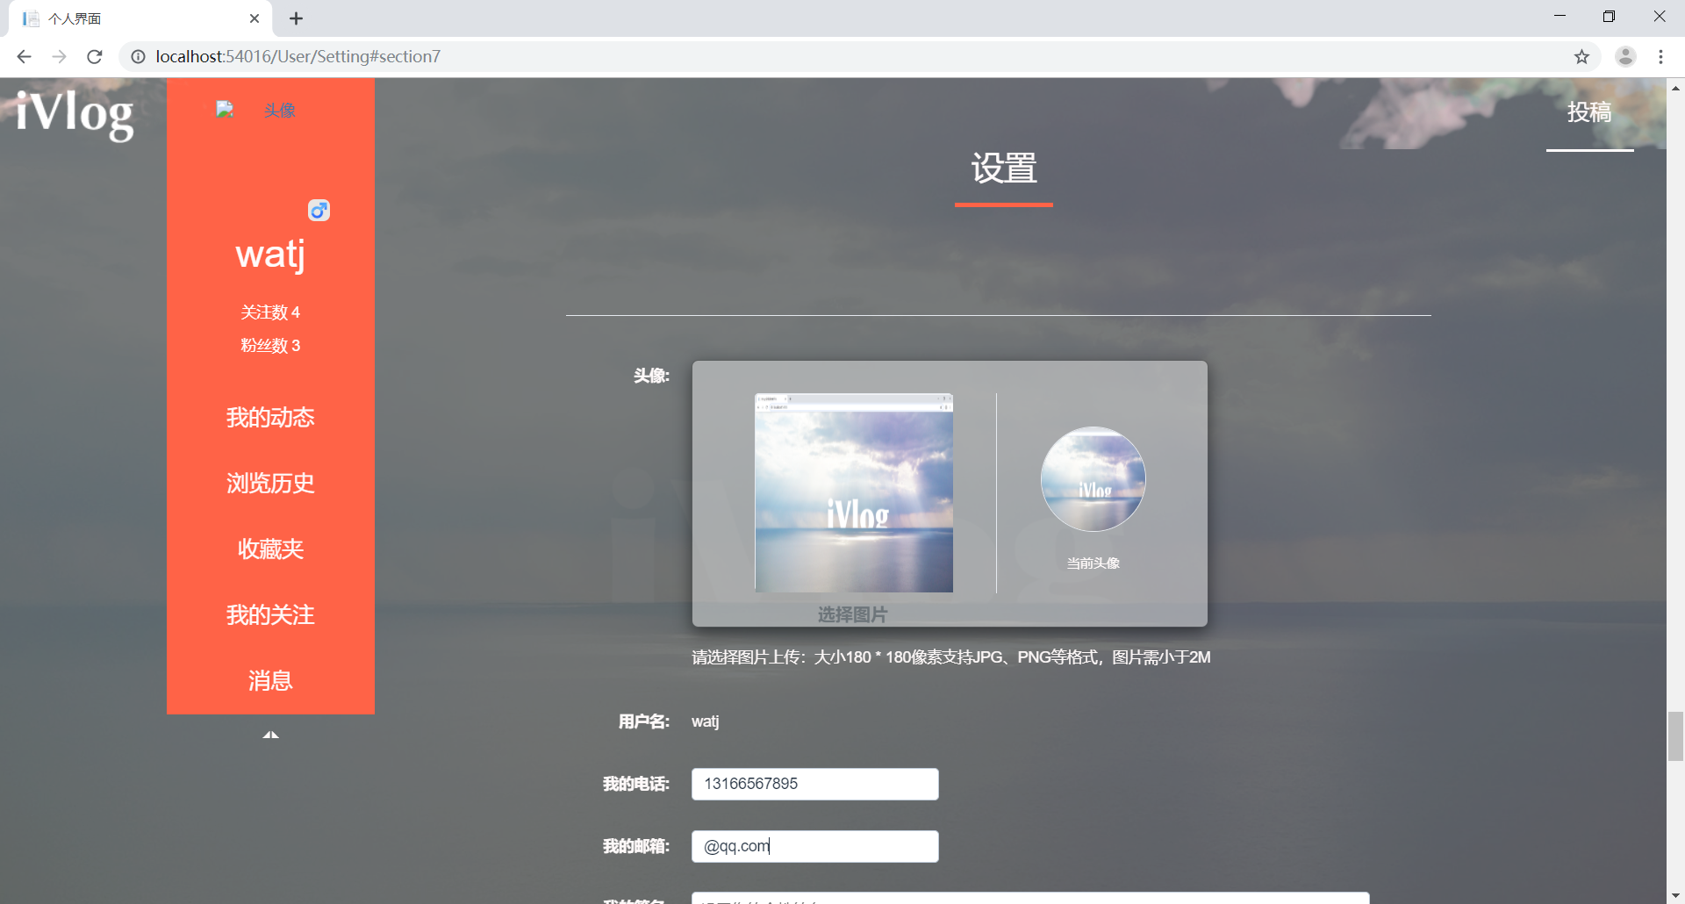

代码实现

//修改个人信息：需要头像、用户名、关注数、粉丝数、个性签名、全部的联系方式

public ActionResult PersonalFile(string user_id)

{

JsonData jsonData = new JsonData();

jsonData["user_info"] = new JsonData();

var user = db.USERS.Find(user_id);

JsonData temp = new JsonData();

temp["img"] = user.AVATAR;

temp["name"] = user.NICK_NAME;

temp["follow_count"] = user.FOLLOW_NUM.ToString();

temp["fans_count"] = user.FANS_NUM.ToString();

temp["signature"] = user.SIGNATURE;

temp["email"] = user.EMAIL;

temp["tel"] = user.TEL.ToString();

temp["wechat"] = user.WECHAT;

temp["QQ"] = user.QQ;

jsonData["user_info"] = temp;

return Json(jsonData.ToJson());

}

public ActionResult ModifyPersonalFile(FormCollection formdata, string user_id)

{

var user = db.USERS.Find(user_id);

if(user==null)

{

Dictionary<string, string> dd = new Dictionary<string, string>();

dd.Add("Flag", "true");

return Json(JsonConvert.SerializeObject(dd, Formatting.Indented));

}

HttpPostedFileBase file = Request.Files["avatar"];

user.NICK_NAME = formdata["nick_name"];

user.PASSWORD = formdata["password"];

user.AVATAR = "";

user.GENDER = false;

if (Request.Form["gender"] == "True")

{

user.GENDER = true;

}

user.LOCATION = formdata["location"];

var yyyy = formdata["birthday"];

var mm = formdata["month"];

var dd = formdata["day"];

DateTime dateTime = new DateTime();

DateTime.TryParse(yyyy + "-" + mm + "-" + dd, out dateTime);

user.DOB = dateTime;

user.SIGNATURE = formdata["signature"];

user.EMAIL = formdata["email"];

user.TEL = Convert.ToInt32(formdata["tel"]);

user.WECHAT = formdata["wechat"];

user.QQ = formdata["QQ"];

//存头像文件

var filePath = "C:\\Users\\FlyingfishCN\\source\\repos\\iVlog0.4\\file\\a\\" + user_id;

if (!System.IO.Directory.Exists(filePath))

{

System.IO.Directory.CreateDirectory(filePath);

}

var fileName = file.FileName;

file.SaveAs(Path.Combine(filePath, fileName));

user.AVATAR = Path.Combine(filePath, fileName);

db.Entry(user).State = EntityState.Modified;

db.SaveChanges();

Dictionary<string, string> d = new Dictionary<string, string>();

d.Add("Flag", "true");

return Json(JsonConvert.SerializeObject(d, Formatting.Indented));

}

2.2.2 增加/删除/查看收藏夹视频用例实现

文字说明

用户将对视频的收藏记录插入、删除到数据库中，或者根据自己的id查看自己收藏的视频。

界面截图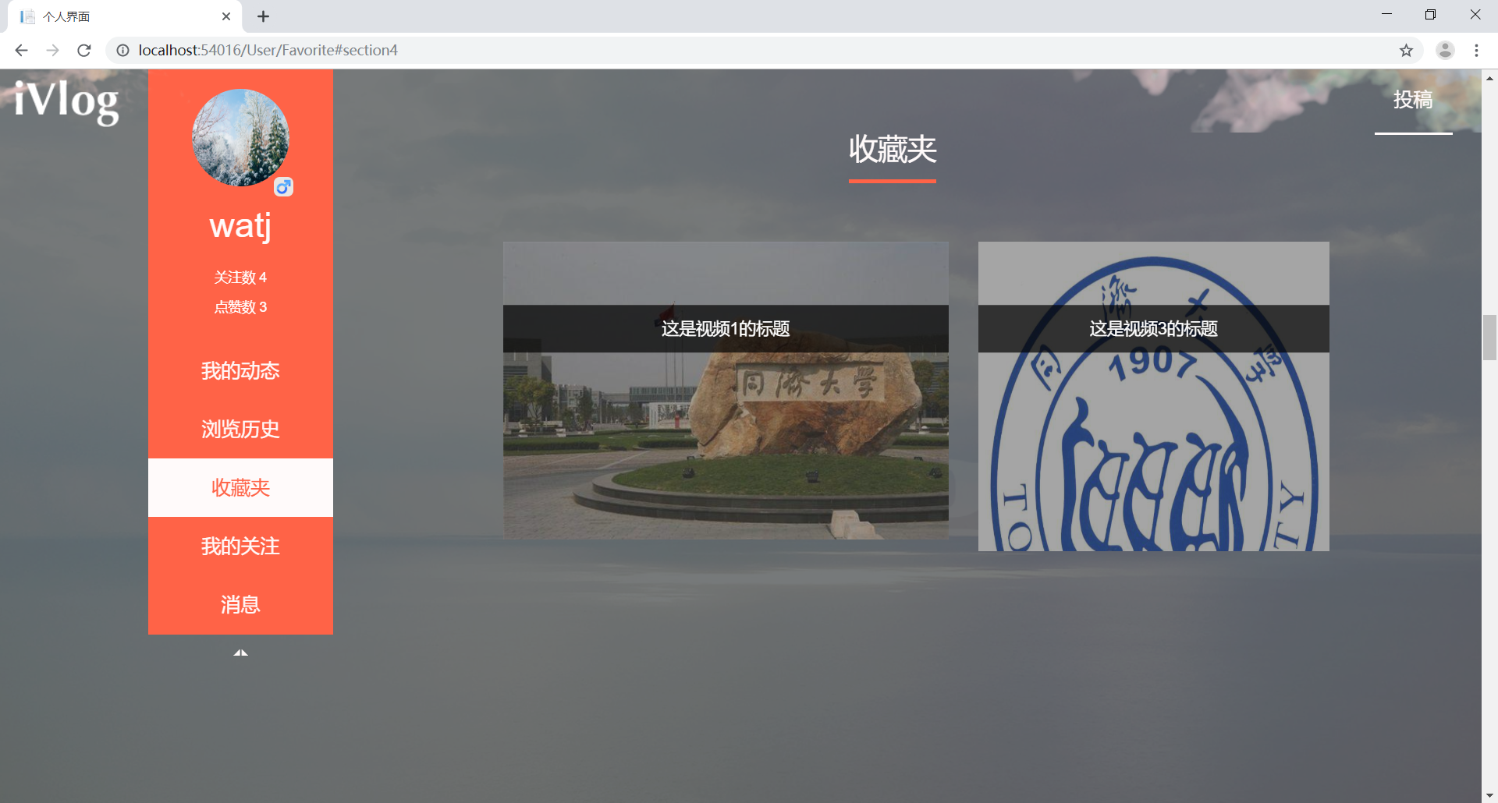

代码实现

//取消收藏

public ActionResult RemoveFromFavorite(string user_Id, string video_Id)

{

//获取收藏夹

var hf = from a in db.HAS_FAVORITES

where a.USER_ID == user_Id

select a;

var hhff = hf.FirstOrDefault();

if (hhff == null)

{

Dictionary<string, string> JsonD = new Dictionary<string, string>();

JsonD.Add("Flag", "false");

return Json(JsonConvert.SerializeObject(JsonD, Formatting.Indented));

}

var fAVORITE = db.FAVORITE.Find(hhff.FAVORITE_ID);

//获取has_video

var hv = from b in db.HAS_VIDEO

where b.FAVORITE_ID == fAVORITE.FAVORITE_ID && b.VIDEO_ID == video_Id

select b;

var hhvv = hv.FirstOrDefault();

if (hhvv == null)

{

Dictionary<string, string> JsonD = new Dictionary<string, string>();

JsonD.Add("Flag", "false");

return Json(JsonConvert.SerializeObject(JsonD, Formatting.Indented));

}

db.HAS_VIDEO.Remove(hhvv);

db.SaveChanges();

//修改视频相关参数

var video = db.VIDEOS.Find(video_Id);

video.COLLECT_NUM--;

db.Entry(video).State = EntityState.Modified;

db.SaveChanges();

Dictionary<string, string> JsonData = new Dictionary<string, string>();

JsonData.Add("Flag", "true");

return Json(JsonConvert.SerializeObject(JsonData, Formatting.Indented));

}

//收藏视频

public ActionResult AddToFavorite(string user_Id, string video_Id)

{

//获取该用户的default收藏夹

var items = from hf in db.HAS_FAVORITES

where hf.USER_ID == user_Id

select hf;

FAVORITE fAVORITE = new FAVORITE();

if (items.FirstOrDefault() == null)

{

//创建收藏夹

FAVORITE f = new FAVORITE();

f.FAVORITE_ID = "0";

f.FAVORITE_NAME = "default";

f.VIDEO_NUM = 0;

if (ModelState.IsValid)

{

db.FAVORITE.Add(f);

db.SaveChanges();

}

else

{

Dictionary<string, string> JsonD = new Dictionary<string, string>();

JsonD.Add("Flag", "false");

return Json(JsonConvert.SerializeObject(JsonD, Formatting.Indented));

}

//将收藏夹与用户连接

HAS_FAVORITES newHf = new HAS_FAVORITES();

var newF = from fff in db.FAVORITE

where fff.FAVORITE_ID == db.FAVORITE.Select(ff => ff.FAVORITE_ID).Max()

select fff;

foreach (var i in newF)

{

newHf.FAVORITE_ID = i.FAVORITE_ID;

fAVORITE = i;

}

newHf.USER_ID = user_Id;

db.HAS_FAVORITES.Add(newHf);

db.SaveChanges();

}

else

{

foreach (var i in items)

{

fAVORITE = db.FAVORITE.Find(i.FAVORITE_ID);

}

var already = from x in db.HAS_VIDEO

where x.FAVORITE_ID == fAVORITE.FAVORITE_ID && x.VIDEO_ID == video_Id

select x;

if (already.FirstOrDefault() != null)

{

Dictionary<string, string> JsonD = new Dictionary<string, string>();

JsonD.Add("Flag", "false");

return Json(JsonConvert.SerializeObject(JsonD, Formatting.Indented));

}

}

//视频加入收藏夹

var hv = new HAS_VIDEO();

hv.FAVORITE_ID = fAVORITE.FAVORITE_ID;

hv.VIDEO_ID = video_Id;

hv.ADD_TIME = DateTime.Now;

fAVORITE.VIDEO_NUM++;

db.Entry(fAVORITE).State = EntityState.Modified;

db.SaveChanges();

//修改视频被收藏数量

var v = db.VIDEOS.Find(video_Id);

v.COLLECT_NUM++;

db.Entry(v).State = EntityState.Modified;

db.SaveChanges();

//Has_favorite保存入数据库

if (ModelState.IsValid)

{

db.HAS_VIDEO.Add(hv);

db.SaveChanges();

Dictionary<string, string> JsonD = new Dictionary<string, string>();

JsonD.Add("Flag", "true");

return Json(JsonConvert.SerializeObject(JsonD, Formatting.Indented));

}

else

{

Dictionary<string, string> JsonD = new Dictionary<string, string>();

JsonD.Add("Flag", "false");

return Json(JsonConvert.SerializeObject(JsonD, Formatting.Indented));

}

}

public ActionResult viewFavourite(string user_id)

{

var fav_video = from a in db.VIDEOS

from b in db.HAS_VIDEO

from c in db.HAS_FAVORITES

where a.VIDEO_ID == b.VIDEO_ID && b.FAVORITE_ID == c.FAVORITE_ID && c.USER_ID == user_id

select a;

if (fav_video.FirstOrDefault() == null)

{

return null;

}

var Fav_video = fav_video.ToList();

return VideosToJsonResult(Fav_video);

}

2.2.3 增加/删除/查看关注列表用例实现

文字说明

用户可将对其他用户的关注关系记录插入到数据库中，或从其中删除以及查看自己关注的用户。

界面截图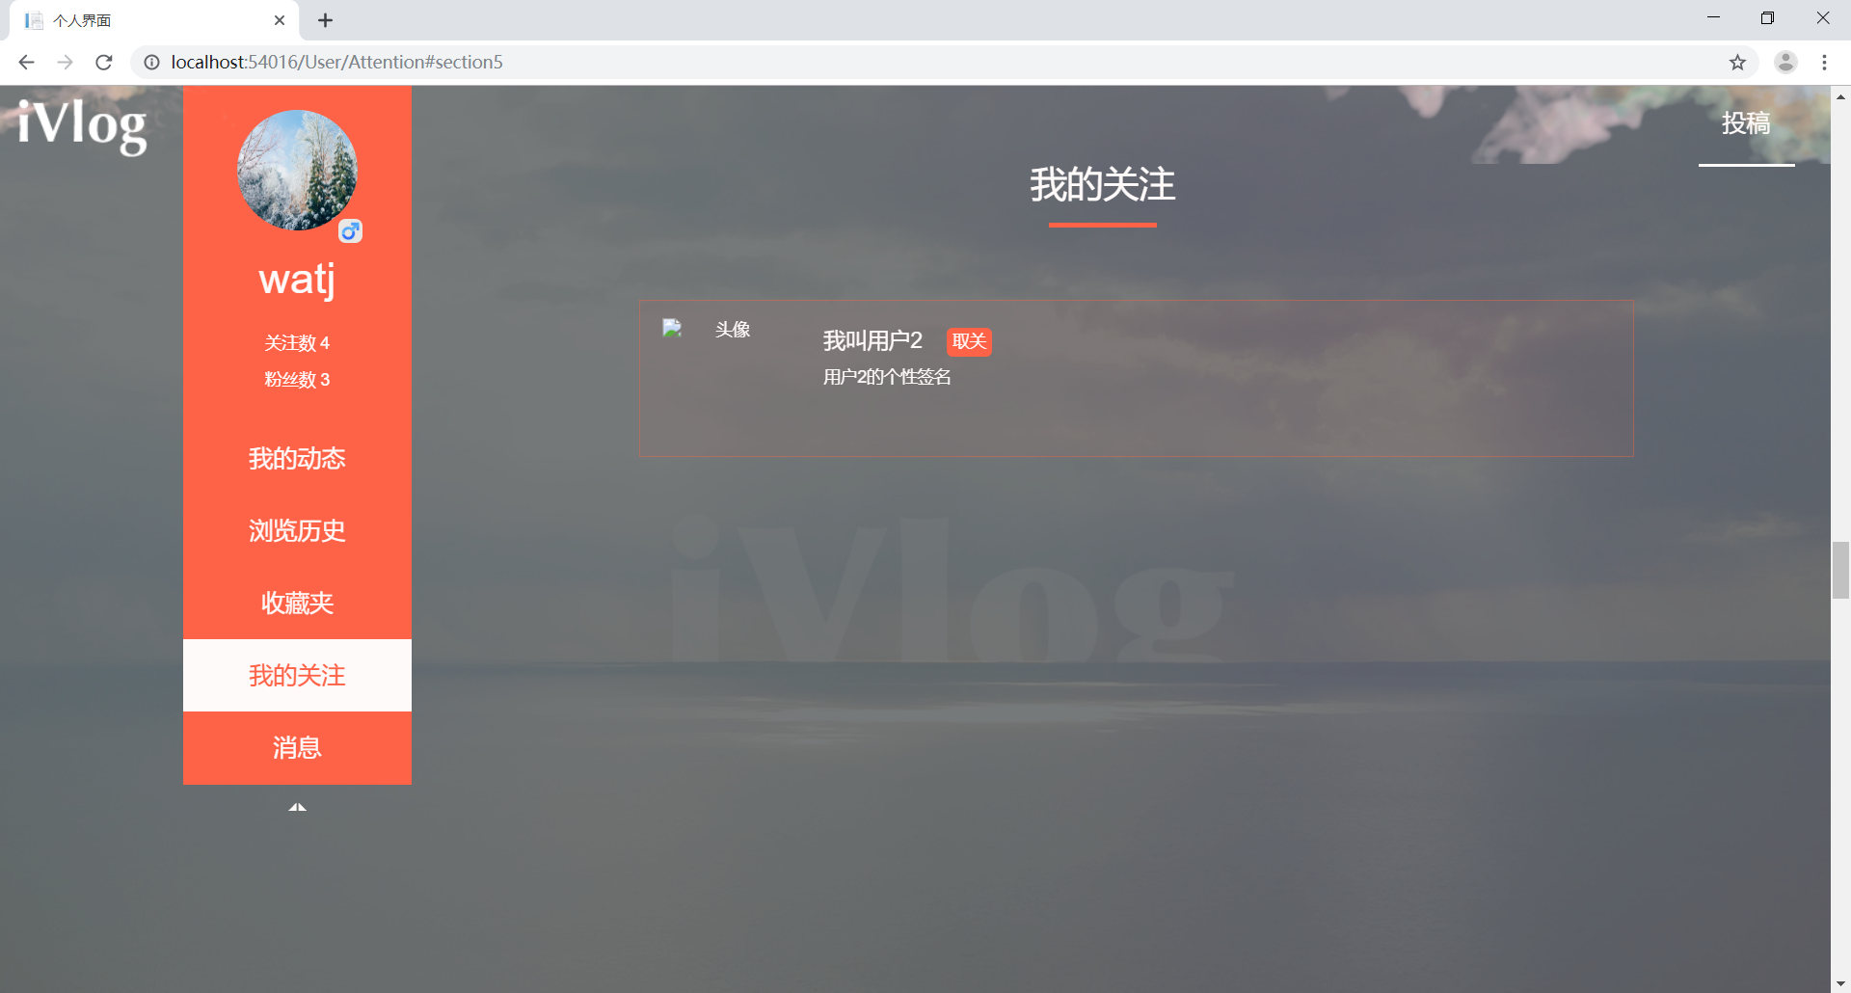

代码实现

//生成关注列表

public ActionResult FollowingList(string user_id)

{

//获取关注人

var ur = from a in db.USER_RELATIONSHIP

where a.ACTIVE_USER_ID == user_id && a.RELATIONSHIP_TYPE == 1

select a.PASSIVE_USER_ID;

JsonData jsonData = new JsonData();

jsonData["user_info"] = new JsonData();

jsonData["Followed_user_info"] = new JsonData();

var user = db.USERS.Find(user_id);

if (user != null)

{

JsonData user_info = new JsonData();

user_info["nick_name"] = user.NICK_NAME;

user_info["avator"] = user.AVATAR;

user_info["gender"] = user.GENDER.ToString();

user_info["signature"] = user.SIGNATURE;

user_info["follow_num"] = user.FOLLOW_NUM.ToString();

user_info["fans_num"] = user.FANS_NUM.ToString();

user_info["qq"] = user.QQ;

user_info["wechat"] = user.WECHAT;

user_info["tel"] = user.TEL.ToString();

user_info["email"] = user.EMAIL;

jsonData["user_info"] = user_info;

}

foreach (var item in ur)

{

var followed_user = db.USERS.Find(item);

JsonData temp = new JsonData();

temp["name"] = followed_user.NICK_NAME;

temp["signature"] = followed_user.SIGNATURE;

temp["img"] = followed_user.AVATAR;

temp["followed_user_id"] = followed_user.USER_ID;

//查找所有新消息

var allNewMessages = from sm in db.SEND_MESSAGE

from gm in db.GET_MESSAGE

from mes in db.MESSAGE_LIBRARY

where sm.MESSAGE_ID == gm.MESSAGE_ID && gm.USER_ID == user_id && gm.READ_STATE == false && sm.USER_ID == followed_user.USER_ID && mes.MESSAGE_ID == sm.MESSAGE_ID && mes.MESSAGE_TYPE == 4

select sm;

temp["message_count"] = allNewMessages.Count();

jsonData["Followed_user_info"].Add(temp);

}

return Json(jsonData.ToJson());

}

//关注用户

public ActionResult FollowDB(string active_User_Id, string passive_User_Id)

{

if (db.USERS.Find(active_User_Id) == null || db.USERS.Find(passive_User_Id) == null)

{

Dictionary<string, string> JsonD = new Dictionary<string, string>();

JsonD.Add("Flag", "false");

return Json(JsonConvert.SerializeObject(JsonD, Formatting.Indented));

}

//查重

var repeat = from r in db.USER_RELATIONSHIP

where r.ACTIVE_USER_ID == active_User_Id && r.PASSIVE_USER_ID == passive_User_Id

select r;

if (repeat.FirstOrDefault() != null)

{

Dictionary<string, string> JsonD = new Dictionary<string, string>();

JsonD.Add("Flag", "false");

return Json(JsonConvert.SerializeObject(JsonD, Formatting.Indented));

}

var ur = new USER_RELATIONSHIP();

ur.ACTIVE_USER_ID = active_User_Id;

ur.PASSIVE_USER_ID = passive_User_Id;

ur.RELATIONSHIP_TYPE = 1; //1是关注

if (ModelState.IsValid)

{

db.USER_RELATIONSHIP.Add(ur);

db.SaveChanges();

var active_user = db.USERS.Find(active_User_Id);

var passive_user = db.USERS.Find(passive_User_Id);

active_user.FOLLOW_NUM++;

passive_user.FANS_NUM++;

db.Entry(active_user).State = EntityState.Modified;

db.Entry(passive_user).State = EntityState.Modified;

db.SaveChanges();

//发消息

SendMessage(1, active_User_Id, passive_User_Id);

Dictionary<string, string> JsonD = new Dictionary<string, string>();

JsonD.Add("Flag", "true");

return Json(JsonConvert.SerializeObject(JsonD, Formatting.Indented));

}

else

{

Dictionary<string, string> JsonD = new Dictionary<string, string>();

JsonD.Add("Flag", "false");

return Json(JsonConvert.SerializeObject(JsonD, Formatting.Indented));

}

}

//取消关注用户

public ActionResult UnfollowDB(string active_User_Id, string passive_User_Id)

{

var relation = from r in db.USER_RELATIONSHIP

where r.ACTIVE_USER_ID == active_User_Id && r.PASSIVE_USER_ID == passive_User_Id

select r;

var rel = relation.FirstOrDefault();

if (rel == null)

{

Dictionary<string, string> JsonData = new Dictionary<string, string>();

JsonData.Add("Flag", "false");

return Json(JsonConvert.SerializeObject(JsonData, Formatting.Indented));

}

if (rel.RELATIONSHIP_TYPE == 1)

{

db.USER_RELATIONSHIP.Remove(rel);

db.SaveChanges();

var active_u = db.USERS.Find(active_User_Id);

active_u.FOLLOW_NUM--;

db.Entry(active_u).State = EntityState.Modified;

db.SaveChanges();

var passive_u = db.USERS.Find(passive_User_Id);

passive_u.FANS_NUM--;

db.Entry(passive_u).State = EntityState.Modified;

db.SaveChanges();

Dictionary<string, string> JsonData = new Dictionary<string, string>();

JsonData.Add("Flag", "true");

return Json(JsonConvert.SerializeObject(JsonData, Formatting.Indented));

}

Dictionary<string, string> JsonD = new Dictionary<string, string>();

JsonD.Add("Flag", "false");

return Json(JsonConvert.SerializeObject(JsonD, Formatting.Indented));

}

2.2.4 查看系统消息用例实现

文字说明

用户从数据库的消息表中根据自己的id查看属于自己的四种消息。

界面截图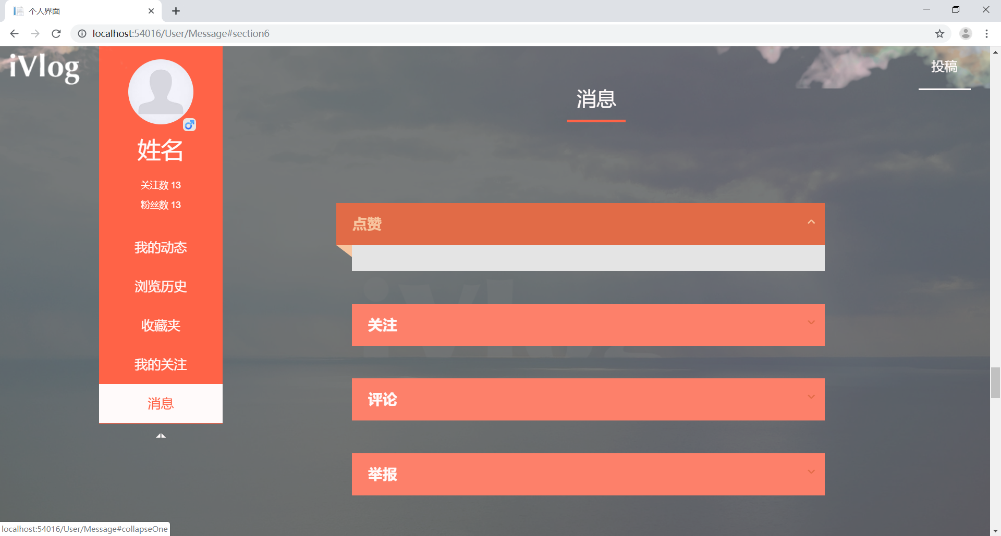

代码实现

//List转JsonResult

public JsonResult MessageToJsonResult(List<MESSAGE_LIBRARY> likeList, List<MESSAGE_LIBRARY> followList, List<MESSAGE_LIBRARY> complainList, List<MESSAGE_LIBRARY> commentList)

{

JsonData jsonData = new JsonData();

jsonData["like_message"] = new JsonData();

jsonData["follow_message"] = new JsonData();

jsonData["complain_message"] = new JsonData();

jsonData["comment_message"] = new JsonData();

foreach (var item in likeList)

{

JsonData temp_message_info = new JsonData();

temp_message_info["user_id"] = item.SEND_MESSAGE.USER_ID;

temp_message_info["message_type"] = item.MESSAGE_TYPE.ToString();

temp_message_info["content"] = item.CONTENT;

temp_message_info["time"] = item.TIME.ToString();

jsonData["like_message"].Add(temp_message_info);

}

foreach (var item in followList)

{

JsonData temp_message_info = new JsonData();

temp_message_info["user_id"] = item.SEND_MESSAGE.USER_ID;

temp_message_info["message_type"] = item.MESSAGE_TYPE.ToString();

temp_message_info["content"] = item.CONTENT;

temp_message_info["time"] = item.TIME.ToString();

jsonData["follow_message"].Add(temp_message_info);

}

foreach (var item in complainList)

{

JsonData temp_message_info = new JsonData();

temp_message_info["user_id"] = item.SEND_MESSAGE.USER_ID;

temp_message_info["message_type"] = item.MESSAGE_TYPE.ToString();

temp_message_info["content"] = item.CONTENT;

temp_message_info["time"] = item.TIME.ToString();

jsonData["complain_message"].Add(temp_message_info);

}

foreach (var item in commentList)

{

JsonData temp_message_info = new JsonData();

temp_message_info["user_id"] = item.SEND_MESSAGE.USER_ID;

temp_message_info["message_type"] = item.MESSAGE_TYPE.ToString();

temp_message_info["content"] = item.CONTENT;

temp_message_info["time"] = item.TIME.ToString();

jsonData["comment_message"].Add(temp_message_info);

}

return Json(jsonData.ToJson());

}

public ActionResult ViewMessage(string user_id)

{

//找出用户的所有收到的所有信息（未读）

var likeMessage = from m in db.GET_MESSAGE

from u in db.MESSAGE_LIBRARY

where m.USER_ID == user_id && m.MESSAGE_ID == u.MESSAGE_ID&&u.MESSAGE_TYPE==0&&m.READ_STATE==false

select u;

var followMessage = from m in db.GET_MESSAGE

from u in db.MESSAGE_LIBRARY

where m.USER_ID == user_id && m.MESSAGE_ID == u.MESSAGE_ID && u.MESSAGE_TYPE == 1 && m.READ_STATE == false

select u;

var complainMessage = from m in db.GET_MESSAGE

from u in db.MESSAGE_LIBRARY

where m.USER_ID == user_id && m.MESSAGE_ID == u.MESSAGE_ID && u.MESSAGE_TYPE == 2 && m.READ_STATE == false

select u;

var commentMessage = from m in db.GET_MESSAGE

from u in db.MESSAGE_LIBRARY

where m.USER_ID == user_id && m.MESSAGE_ID == u.MESSAGE_ID && u.MESSAGE_TYPE == 3 && m.READ_STATE == false

select u;

var getMessage = from m in db.GET_MESSAGE

where m.USER_ID == user_id

select m;

if (likeMessage.FirstOrDefault() == null&& followMessage.FirstOrDefault() == null&& complainMessage.FirstOrDefault() == null&&commentMessage.FirstOrDefault() == null)

{

return null;

}

var LikeMessage = likeMessage.ToList();

var FollowMessage = followMessage.ToList();

var ComplainMessage = complainMessage.ToList();

var CommentMessage = commentMessage.ToList();

return MessageToJsonResult(LikeMessage, FollowMessage, ComplainMessage, CommentMessage);

}

public int ReadOneMessage(string message_id)

{

var oneMessage = from i in db.GET_MESSAGE

where i.MESSAGE_ID==message_id

select i;

oneMessage.FirstOrDefault().READ_STATE = true;

return 0;

}

2.2.5 封禁用户用例实现

文字说明

管理员可在自己的个人主页对用户进行封禁，封禁操作将删除数据库与用户有关的所有记录。

代码实现

//删除用户

public void DeleteUser(string user_id)

{

var hasfavorite = from hf in db.HAS_FAVORITES

where hf.USER_ID == user_id

select hf;

var favorites = from f in db.FAVORITE

where f.FAVORITE_ID == hasfavorite.FirstOrDefault().FAVORITE_ID

select f;

foreach(var fa in favorites)

{

db.FAVORITE.Remove(fa);

}

db.SaveChanges();

var uploadvideo = from up in db.UPLOAD_VIDEO

where up.USER_ID == user_id

select up;

foreach(var uv in uploadvideo)

{

DeleteVideoDB(uv.VIDEO_ID, user_id);

}

db.SaveChanges();

var sendcomment = from sc in db.SEND_COMMENT

where sc.USER_ID == user_id

select sc;

if(sendcomment.FirstOrDefault() != null)

{

foreach (var sc in sendcomment)

{

var comment = db.COMMENTS.Find(sc.COMMENT_ID);

db.COMMENTS.Remove(comment);

}

}

db.SaveChanges();

foreach (var likevideo in db.VIDEOS)

{

foreach(var u in likevideo.USERS)

{

if(u.USER_ID == user_id)

{

likevideo.LIKES_NUM--;

db.Entry<VIDEOS>(likevideo).State = System.Data.Entity.EntityState.Modified;

break;

}

}

}

db.SaveChanges();

var passiverelations = from r in db.USER_RELATIONSHIP

where r.ACTIVE_USER_ID == user_id

select r;

foreach(var r in passiverelations)

{

db.USERS.Find(r.PASSIVE_USER_ID).FANS_NUM--;

db.Entry<USERS>(db.USERS.Find(r.PASSIVE_USER_ID)).State = System.Data.Entity.EntityState.Modified;

}

db.SaveChanges();

var activerelations = from r in db.USER_RELATIONSHIP

where r.PASSIVE_USER_ID == user_id

select r;

foreach(var e in activerelations)

{

db.USERS.Find(e.ACTIVE_USER_ID).FOLLOW_NUM--;

db.Entry<USERS>(db.USERS.Find(e.ACTIVE_USER_ID)).State = System.Data.Entity.EntityState.Modified;

}

db.SaveChanges();

var sendmessage = from ml in db.SEND_MESSAGE

where ml.USER_ID == user_id

select ml;

foreach(var sm in sendmessage)

{

var message = db.MESSAGE_LIBRARY.Find(sm.MESSAGE_ID);

db.MESSAGE_LIBRARY.Remove(message);

}

db.SaveChanges();

var getmessage = from gm in db.GET_MESSAGE

where gm.USER_ID == user_id

select gm;

foreach(var gm in getmessage)

{

var message = db.MESSAGE_LIBRARY.Find(gm.MESSAGE_ID);

db.MESSAGE_LIBRARY.Remove(message);

}

db.SaveChanges();

var user = db.USERS.Find(user_id);

db.USERS.Remove(user);

db.SaveChanges();

}

2.2.6 注册用例实现

文字说明

用户注册。

界面截图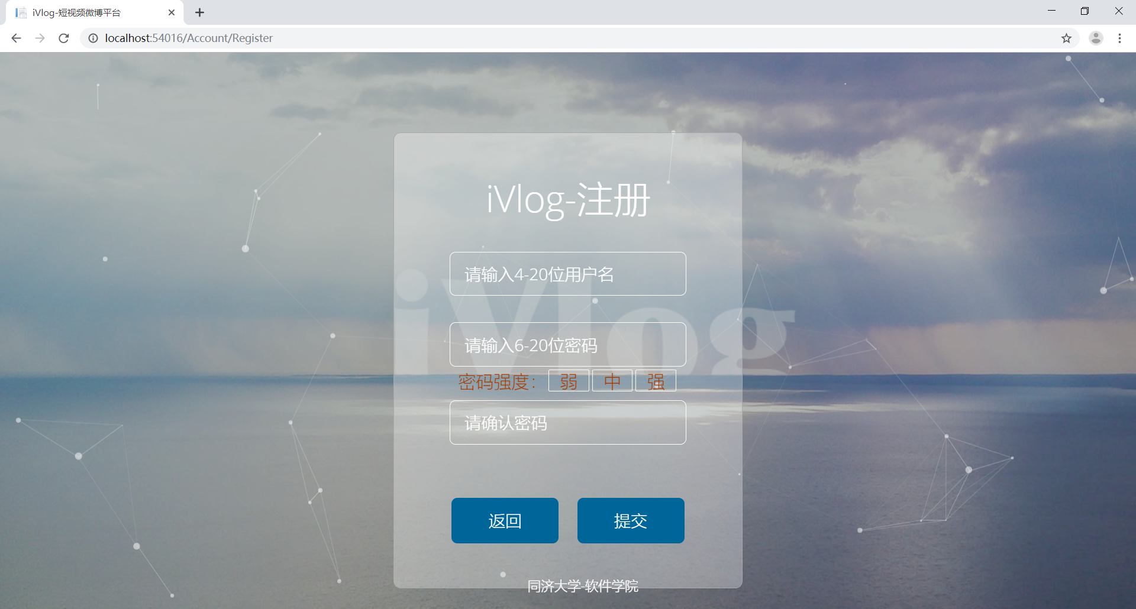

代码实现

//用户注册

public JsonResult fun_register(string nick_name, string password)

{

USERS uSERS = new USERS();

int flag = 0;

var userid =

(from c in db.USERS

where c.NICK_NAME == nick_name

select c.USER_ID).Distinct();

if (userid.FirstOrDefault() != null)

{

flag = 0;//注册失败；

}

else

{

uSERS.USER_ID = "1";

uSERS.NICK_NAME = nick_name;

uSERS.PASSWORD = password;

db.USERS.Add(uSERS);

db.SaveChanges();

flag = 1;//注册成功；

}

Dictionary<string, string> jsondata = new Dictionary<string, string>();

jsondata.Add("RegisterFlag", flag.ToString());

return Json(JsonConvert.SerializeObject(jsondata, Formatting.Indented));

}

2.3 视频信息管理系统用例包实现

2.3.1 观看视频用例实现

文字说明

用户可根据视频获取到视频详细信息以及服务器视频地址。

界面截图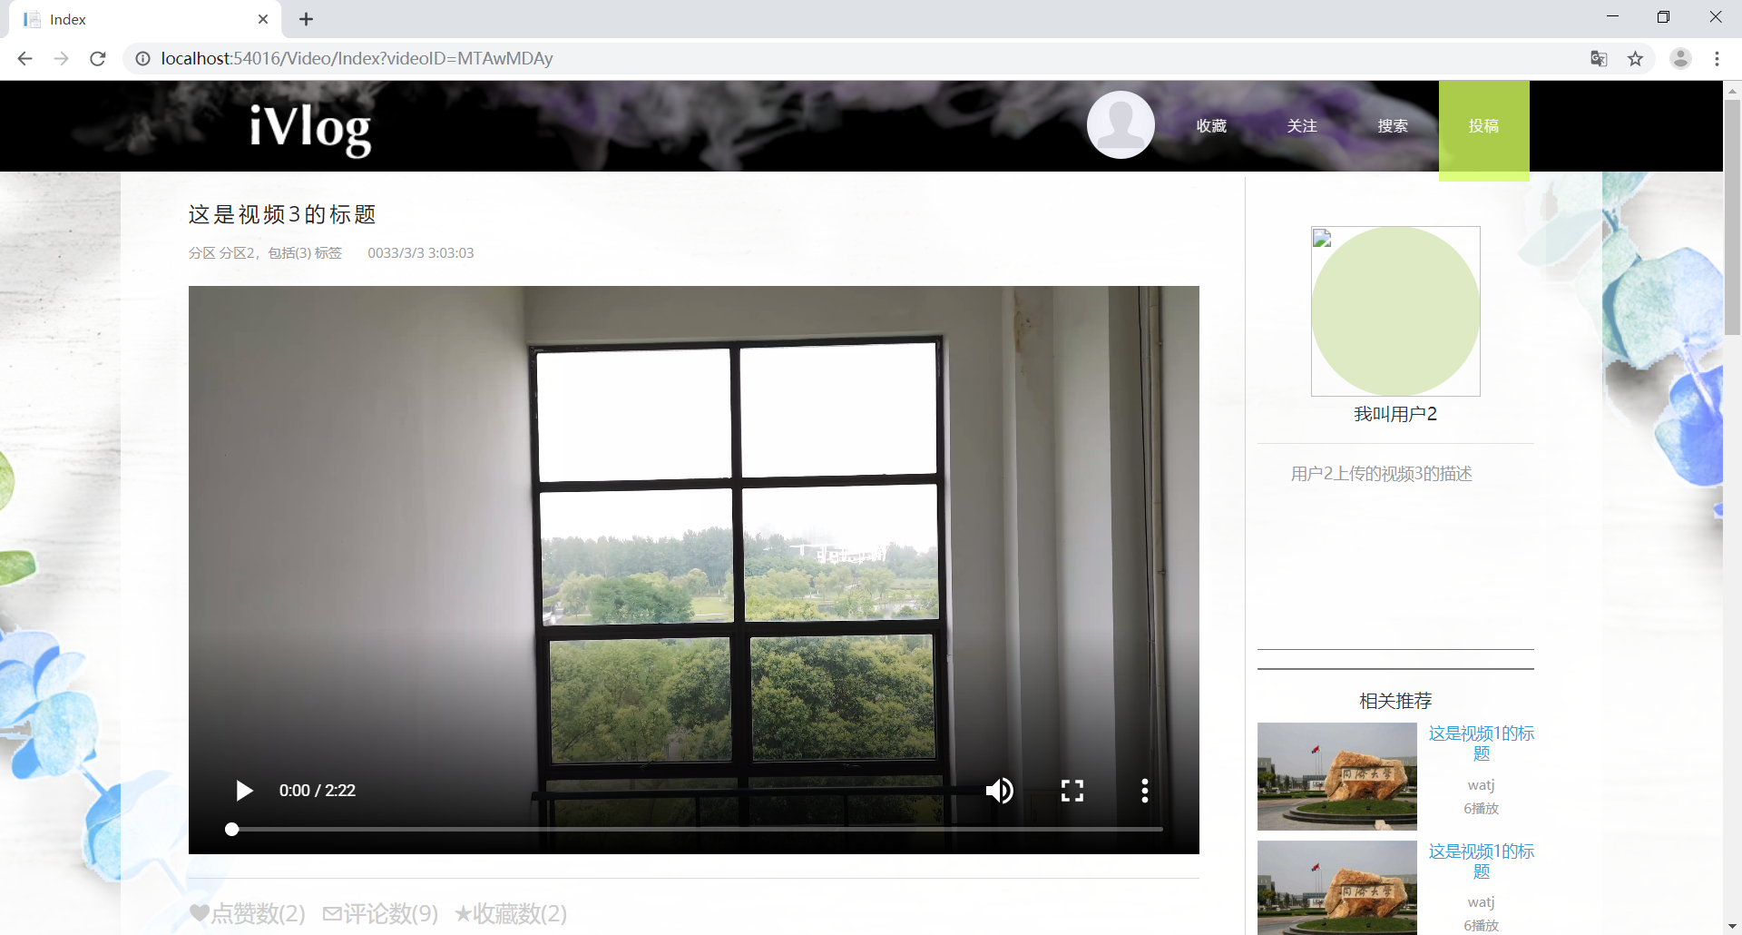

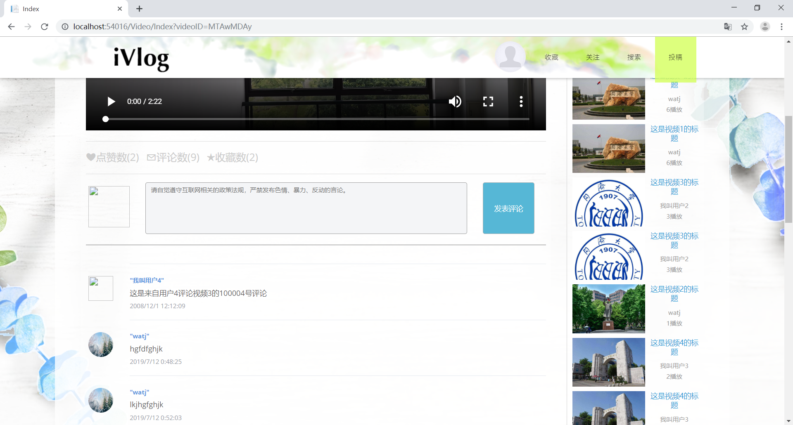

代码实现

public JsonResult GetVideoInfo(string video_id, string user_id)

{

var videoInfo = from v in db.VIDEOS

where v.VIDEO_ID == video_id

select v;

if (videoInfo == null)

{

return Json(JsonConvert.SerializeObject("mmp", Formatting.Indented));

}

var videoPath = videoInfo.ToList()[0].PATH;

var videoDescription = videoInfo.ToList()[0].DESCRIPTION;

var videoLikeNum = videoInfo.ToList()[0].LIKES_NUM;

var videoCollectNum = videoInfo.ToList()[0].COLLECT_NUM;

var videoShareNum = videoInfo.ToList()[0].SHARE_NUM;

var videoTitle = videoInfo.ToList()[0].TITLE;

var uploadTime = videoInfo.ToList()[0].UPLOAD_TIME.ToString();

var zone = db.HAS_ZONE.Find(videoInfo.ToList()[0].VIDEO_ID);

var videoZone = zone.ZONE_NAME;

var ui = from uv in db.UPLOAD_VIDEO

where uv.VIDEO_ID == video_id

select uv;

if (ui == null)

{

return Json(JsonConvert.SerializeObject("mmp", Formatting.Indented));

}

var uperAvatar = db.USERS.Find(ui.ToList()[0].USER_ID).AVATAR;

var uperNickName = db.USERS.Find(ui.ToList()[0].USER_ID).NICK_NAME;

var commentIds = from hc in db.HAS_COMMENT

where hc.VIDEO_ID == video_id

select hc;

if (commentIds == null)

{

return Json(JsonConvert.SerializeObject("mmp", Formatting.Indented));

}

JsonData keyValues = new JsonData();

keyValues["comment_info"] = new JsonData();

foreach (var ci in commentIds.ToList())

{

JsonData structValue = new JsonData();

var cominf = from c in db.COMMENTS

where c.COMMENT_ID == ci.COMMENT_ID

select c;

if (cominf == null)

{

return Json(JsonConvert.SerializeObject("mmp", Formatting.Indented));

}

structValue["comment_content"] = cominf.ToList()[0].COMMENT_CONTENT;

structValue["comment_time"] = ci.COMMENT_TIME.ToString();

var userid = from sc in db.SEND_COMMENT

where sc.COMMENT_ID == ci.COMMENT_ID

select sc;

if (userid == null)

{

return Json(JsonConvert.SerializeObject("mmp", Formatting.Indented));

}

var userinfo = db.USERS.Find(userid.ToList()[0].USER_ID);

if (userinfo == null)

{

return Json(JsonConvert.SerializeObject("mmp", Formatting.Indented));

}

structValue["commenter_avatar"] = userinfo.AVATAR;

structValue["commenter_nickname"] = userinfo.NICK_NAME;

keyValues["comment_info"].Add(structValue);

}

keyValues["tag_info"] = new JsonData();

foreach (var t in db.VIDEOS.Find(video_id).TAG)

{

keyValues["tag_info"].Add(t.TAG_NAME);

}

var videoIdOfTen = from sv in db.SORT_VIDEO

orderby sv.RANK

where sv.REFRESH_TIME == db.SORT_VIDEO.Select(s => s.REFRESH_TIME).Max()

select sv;

if (videoIdOfTen == null)

{

return Json(JsonConvert.SerializeObject("mmp", Formatting.Indented));

}

var videoIdOfTens = videoIdOfTen.ToList();

JsonData rankValues = new JsonData();

rankValues["ranks_info"] = new JsonData();

foreach (var v in videoIdOfTens)

{

JsonData structValue = new JsonData();

var temp = from n in db.VIDEOS

where (n.VIDEO_ID == v.VIDEO_ID)

select n;

var uui = from uv in db.UPLOAD_VIDEO

where uv.VIDEO_ID == v.VIDEO_ID

select uv;

if (temp == null || ui == null)

{

return Json(JsonConvert.SerializeObject("mmp", Formatting.Indented));

}

structValue["video_name"] = temp.ToList()[0].TITLE;

structValue["video_cover"] = temp.ToList()[0].COVER;

structValue["uper_nickname"] = db.USERS.Find(uui.ToList()[0].USER_ID).NICK_NAME;

structValue["play_num"] = temp.ToList()[0].PLAY_NUM.ToString();

rankValues["ranks_info"].Add(structValue);

}

var user = db.USERS.Find(user_id);

string avatar = user.AVATAR;

var commentNum = keyValues["comment_info"].Count;

keyValues["video_path"] = videoPath;

keyValues["video_description"] = videoDescription;

keyValues["like_num"] = videoLikeNum.ToString();

keyValues["collect_num"] = videoCollectNum.ToString();

keyValues["share_num"] = videoShareNum.ToString();

keyValues["uper_avatar"] = uperAvatar;

keyValues["uper_nickname"] = uperNickName;

keyValues["comment_num"] = commentNum.ToString();

keyValues["user_avatar"] = avatar;

keyValues["zone_name"] = videoZone;

keyValues["video_title"] = videoTitle;

keyValues["upload_time"] = uploadTime;

keyValues["whether_like"] = "false";

foreach(var v in user.VIDEOS)

{

if(v.VIDEO_ID == video_id)

{

keyValues["whether_like"] = "true";

}

}

JsonData json_data_root = new JsonData();

json_data_root["rank_info"] = rankValues;

json_data_root["video_info"] = keyValues;

return Json(json_data_root.ToJson());

}

2.3.2 增加/删除/查看个人视频用例实现

文字说明

用户可根据自己的user_id和视频video_id对数据库中特定视频进行增删查。

代码实现

//删除视频

public ActionResult DeleteVideoDB(string video_Id, string user_Id)

{

if (GetUploaderOf(video_Id).USER_ID != user_Id && db.USERS.Find(user_Id).IS_ADMIN.ToString() == "false")

{

Dictionary<string, string> JD = new Dictionary<string, string>();

JD.Add("Flag", "false");

return Json(JsonConvert.SerializeObject(JD, Formatting.Indented));

}

//获取视频

var video = db.VIDEOS.Find(video_Id);

//删除视频文件

DirectoryInfo File = new DirectoryInfo(video.PATH);

DirectoryInfo Cover = new DirectoryInfo(video.COVER);

File.Delete(true);

Cover.Delete(true);

//减少Tag引用次数

foreach (var t in video.TAG)

{

t.REFER_NUM--;

db.Entry(t).State = EntityState.Modified;

db.SaveChanges();

}

//减少Zone的视频数量

var z = from hz in db.HAS_ZONE

where hz.VIDEO_ID == video.VIDEO_ID

select hz;

if (z.FirstOrDefault() != null)

{

var zone = db.ZONE.Find(video.HAS_ZONE.ZONE_NAME);

zone.VIDEO_NUM--;

db.Entry(zone).State = EntityState.Modified;

db.SaveChanges();

}

//删除comments

var comment_id = from hc in db.HAS_COMMENT

where hc.VIDEO_ID == video_Id

select hc.COMMENT_ID;

if(comment_id.FirstOrDefault()!=null)

{

foreach (var id in comment_id)

{

var temp = db.COMMENTS.Find(id);

db.COMMENTS.Remove(temp);

db.SaveChanges();

}

}

//删除元组

db.VIDEOS.Remove(video);

db.SaveChanges();

Dictionary<string, string> JsonD = new Dictionary<string, string>();

JsonD.Add("Flag", "true");

return Json(JsonConvert.SerializeObject(JsonD, Formatting.Indented));

}

//上传视频

public ActionResult UploadVideoDB(FormCollection formdata)

{

HttpPostedFileBase file = Request.Files["video_upload_name"];

HttpPostedFileBase cover = Request.Files["cover_upload_name"];

var zoneName = Request.Form["zone_name"];

var privacy = Request.Form["privacy"];

var title = Request.Form["title_name"];

var tagNames = Request.Form["tag_name"];

var description = Request.Form["description_name"];

var uploaderId = Request.Form["user_id"];

if (file == null || cover == null)

{

Dictionary<string, string> JData = new Dictionary<string, string>();

JData.Add("Flag", "false");

return Json(JsonConvert.SerializeObject(JData, Formatting.Indented));

}

//判断各个参数是否存在

var z = db.ZONE.Find(zoneName);

if (z == null || privacy == null || title == null || tagNames == null || tagNames == "")

{

Dictionary<string, string> JData = new Dictionary<string, string>();

JData.Add("Flag", "false");

return Json(JsonConvert.SerializeObject(JData, Formatting.Indented));

}

//video实例

VIDEOS video = new VIDEOS();

video.VIDEO_ID = "0";

if (privacy == "all")

{

video.PRIVACY = true;

}

else

{

video.PRIVACY = false;

}

video.TITLE = title;

video.DESCRIPTION = description;

video.LIKES_NUM = 0;

video.PLAY_NUM = 0;

video.COLLECT_NUM = 0;

video.SHARE_NUM = 0;

video.UPLOAD_TIME = DateTime.Now;

USERS uploader = db.USERS.Find(uploaderId);

//加入VIDEOS元组

if (ModelState.IsValid)

{

db.VIDEOS.Add(video);

db.SaveChanges();

}

else

{

Dictionary<string, string> JsonD = new Dictionary<string, string>();

JsonD.Add("Flag", "false");

return Json(JsonConvert.SerializeObject(JsonD, Formatting.Indented));

}

//获取刚新建的元组

var Ids = db.Database.SqlQuery<string>("select video_id from videos where upload_time=(select max(upload_time) from videos)").ToList();

string newId = Ids[0];

video = db.VIDEOS.Find(newId);

//联系集Upload_Video

var uv = new UPLOAD_VIDEO();

uv.USER_ID = uploader.USER_ID;

uv.VIDEO_ID = video.VIDEO_ID;

db.UPLOAD_VIDEO.Add(uv);

db.SaveChanges();

//联系集Has_Tag

string[] names = tagNames.Split(';');

for (int i = 0; i < names.Length; i++)

{

var tag = db.TAG.Find(names[i]);

if (tag == null)

{

tag = new TAG();

tag.TAG_NAME = names[i];

tag.REFER_NUM = 0;

db.TAG.Add(tag);

db.SaveChanges();

}

tag.REFER_NUM++;

video.TAG.Add(tag);

db.SaveChanges();

}

//联系集Has_Zone

var hz = new HAS_ZONE();

hz.VIDEO_ID = video.VIDEO_ID;

hz.ZONE_NAME = z.ZONE_NAME;

db.HAS_ZONE.Add(hz);

db.SaveChanges();

z.VIDEO_NUM++;

db.Entry(z).State = EntityState.Modified;

db.SaveChanges();

//存视频文件

var filePath = "C:\\Users\\FlyingfishCN\\source\\repos\\iVlog0.4\\file\\v\\" + newId;

if (!System.IO.Directory.Exists(filePath))

{

System.IO.Directory.CreateDirectory(filePath);

}

var fileName = file.FileName;

file.SaveAs(Path.Combine(filePath, fileName));

video.PATH = Path.Combine(filePath, fileName);

db.Entry(video).State = EntityState.Modified;

db.SaveChanges();

//存封面文件

var coverPath = "C:\\Users\\FlyingfishCN\\source\\repos\\iVlog0.4\\file\\c\\" + newId;

if (!System.IO.Directory.Exists(coverPath))

{

System.IO.Directory.CreateDirectory(coverPath);

}

var coverName = cover.FileName;

file.SaveAs(Path.Combine(coverPath, coverName));

video.COVER = Path.Combine(coverPath, coverName);

db.Entry(video).State = EntityState.Modified;

db.SaveChanges();

//发布消息

var ur = from a in db.USER_RELATIONSHIP

where a.PASSIVE_USER_ID == uploaderId

select a.ACTIVE_USER_ID;

foreach (var item in ur)

{

SendMessage(4, uploaderId, item);

}

Dictionary<string, string> JsonData = new Dictionary<string, string>();

JsonData.Add("Flag", "true");

return Json(JsonConvert.SerializeObject(JsonData, Formatting.Indented));

}

2.3.2 删除视频用例实现

文字说明

管理员可将视频从服务器以及数据库中删除。

代码实现

//删除视频

public ActionResult DeleteVideoDB(string video_Id, string user_Id)

{

if (GetUploaderOf(video_Id).USER_ID != user_Id && db.USERS.Find(user_Id).IS_ADMIN.ToString() == "false")

{

Dictionary<string, string> JD = new Dictionary<string, string>();

JD.Add("Flag", "false");

return Json(JsonConvert.SerializeObject(JD, Formatting.Indented));

}

//获取视频

var video = db.VIDEOS.Find(video_Id);

//删除视频文件

DirectoryInfo File = new DirectoryInfo(video.PATH);

DirectoryInfo Cover = new DirectoryInfo(video.COVER);

File.Delete(true);

Cover.Delete(true);

//减少Tag引用次数

foreach (var t in video.TAG)

{

t.REFER_NUM--;

db.Entry(t).State = EntityState.Modified;

db.SaveChanges();

}

//减少Zone的视频数量

var z = from hz in db.HAS_ZONE

where hz.VIDEO_ID == video.VIDEO_ID

select hz;

if (z.FirstOrDefault() != null)

{

var zone = db.ZONE.Find(video.HAS_ZONE.ZONE_NAME);

zone.VIDEO_NUM--;

db.Entry(zone).State = EntityState.Modified;

db.SaveChanges();

}

//删除comments

var comment_id = from hc in db.HAS_COMMENT

where hc.VIDEO_ID == video_Id

select hc.COMMENT_ID;

if(comment_id.FirstOrDefault()!=null)

{

foreach (var id in comment_id)

{

var temp = db.COMMENTS.Find(id);

db.COMMENTS.Remove(temp);

db.SaveChanges();

}

}

//删除元组

db.VIDEOS.Remove(video);

db.SaveChanges();

Dictionary<string, string> JsonD = new Dictionary<string, string>();

JsonD.Add("Flag", "true");

return Json(JsonConvert.SerializeObject(JsonD, Formatting.Indented));

}

//修改个人信息：需要头像、用户名、关注数、粉丝数、个性签名、全部的联系方式

public ActionResult PersonalFile(string user_id)

{

JsonData jsonData = new JsonData();

jsonData["user_info"] = new JsonData();

var user = db.USERS.Find(user_id);

JsonData temp = new JsonData();

temp["img"] = user.AVATAR;

temp["name"] = user.NICK_NAME;

temp["follow_count"] = user.FOLLOW_NUM.ToString();

temp["fans_count"] = user.FANS_NUM.ToString();

temp["signature"] = user.SIGNATURE;

temp["email"] = user.EMAIL;

temp["tel"] = user.TEL.ToString();

temp["wechat"] = user.WECHAT;

temp["QQ"] = user.QQ;

jsonData["user_info"] = temp;

return Json(jsonData.ToJson());

}

2.4 用户功能实现系统用例包实现

2.4.1 搜索视频用例实现

文字说明

用户根据搜索词，在数据库中查找匹配的用户和视频，将结果以Json格式返回给前端。

界面截图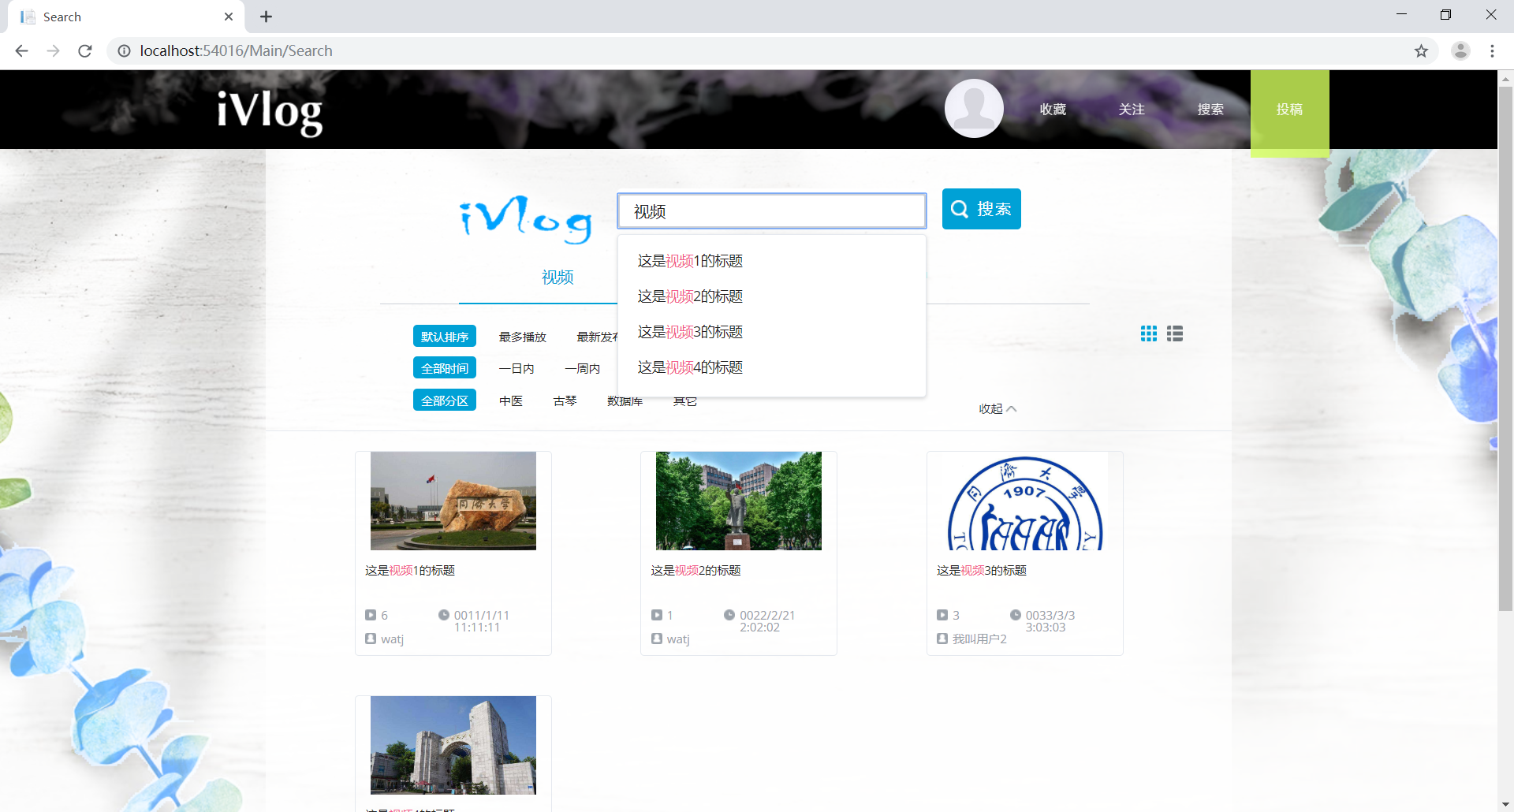

代码实现

//搜索

public ActionResult Search(string words, string user_Id)

{

JsonData root = new JsonData();

root["video_info"] = new JsonData();

root["user_info"] = new JsonData();

root["top_searched"] = new JsonData();

//获取所有搜索得到的视频

List<VIDEOS> videoList = new List<VIDEOS>();

var vds = from v in db.VIDEOS

select v;

if (vds.FirstOrDefault() != null)

{

videoList = vds.ToList();

int num = 0;

while (num < videoList.Count())

{

if (!videoList.ElementAt(num).TITLE.Contains(words) && videoList.ElementAt(num).TITLE != words)

{

videoList.Remove(videoList.ElementAt(num));

}

else

{

num++;

}

}

}

if (videoList.Count() != 0)

{

root["video_info"] = VideosToJsonData(videoList);

}

else

{

root["video_info"].Add(new JsonData());

}

//获取搜索得到的用户

List<USERS> userList = new List<USERS>();

var users = from u in db.USERS

select u;

if (users.FirstOrDefault() != null)

{

userList = users.ToList();

int num = 0;

while (num < userList.Count())

{

if (!userList.ElementAt(num).NICK_NAME.Contains(words) && userList.ElementAt(num).NICK_NAME != words)

{

userList.Remove(userList.ElementAt(num));

}

else

{

num++;

}

}

}

if (userList.Count() != 0)

{

root["user_info"] = UsersToJsonData(userList, user_Id);

}

else

{

root["user_info"].Add(new JsonData());

}

root["top_searched"] = TopSearched();

return Json(root.ToJson());

}

2.4.2 查看排行榜用例实现

文字说明

函数接收用户ID后首先刷新两种排行榜，然后返回给前端排行榜的Json数据。

界面截图

代码实现

public ActionResult video_ranking(string user_id)

{

RankRefresh();

var play_video_sort = from v in db.SORT_VIDEO

where v.TYPE == true

select v;

var play_video_sort1 = from v in play_video_sort

from u in db.VIDEOS

where v.REFRESH_TIME == play_video_sort.Select(s => s.REFRESH_TIME).Max() && v.RANK <= 8 && v.VIDEO_ID == u.VIDEO_ID

select u;

var play_sort_video = from i in play_video_sort1

orderby i.PLAY_NUM descending

select i;

var play_list = play_sort_video.ToList();

var like_video_sort = from v in db.SORT_VIDEO

where v.TYPE == true

select v;

var like_video_sort1 = from v in play_video_sort

from u in db.VIDEOS

where v.REFRESH_TIME == play_video_sort.Select(s => s.REFRESH_TIME).Max() && v.RANK <= 8 && v.VIDEO_ID == u.VIDEO_ID

select u;

var like_sort_video = from i in like_video_sort1

orderby i.LIKES_NUM descending

select i;

var like_list = like_sort_video.ToList();

var user = from i in db.USERS

where i.USER_ID == user_id

select i;

var userlist = user.ToList();

return RankingToJsonResult(play_list, like_list, userlist);

}

2.4.3 查看浏览历史用例实现

文字说明

用户可根据自己的id在数据库中查询访问历史，以Json格式传给前端。

界面截图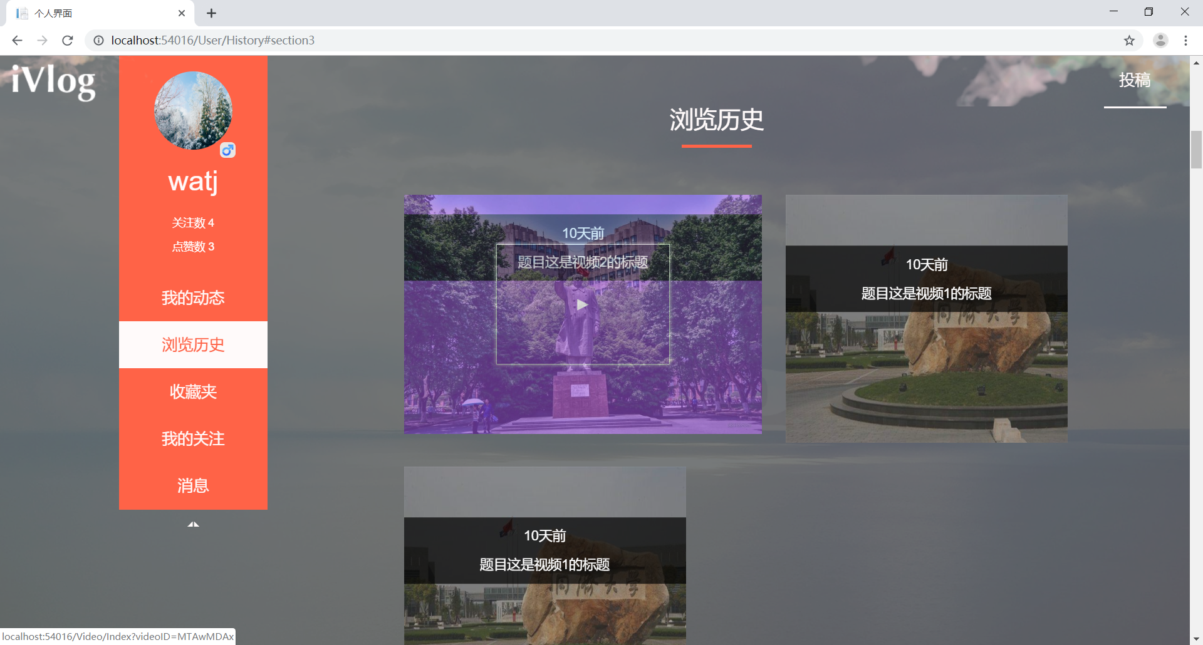

代码实现

public JsonResult ViewHistory(string visit_user_id)

{

var visit_video_id = from u in db.VISIT

orderby u.VISIT_TIME descending

where u.USER_ID == visit_user_id

select u.VIDEO_ID;

int num = 0;

List<VIDEOS> video = new List<VIDEOS>();

foreach( var i in visit_video_id)

{

video.Add(db.VIDEOS.Find(i));

num += 1;

if(num==8)

{

break;

}

}

if (video.FirstOrDefault() == null)

{

return null;

}

var user = from i in db.USERS

where i.USER_ID == visit_user_id

select i;

var userlist = user.ToList();

return VideoHistoryToJsonResult(video,userlist);

}

2.4.4 查看其他用户个人主页用例实现

文字说明

用户进入个人主页后，后端以Json形式传给前端该用户信息。

代码实现

public ActionResult PersonalFile(string user_id)

{

JsonData jsonData = new JsonData();

jsonData["user_info"] = new JsonData();

var user = db.USERS.Find(user_id);

JsonData temp = new JsonData();

temp["img"] = user.AVATAR;

temp["name"] = user.NICK_NAME;

temp["follow_count"] = user.FOLLOW_NUM.ToString();

temp["fans_count"] = user.FANS_NUM.ToString();

temp["signature"] = user.SIGNATURE;

temp["email"] = user.EMAIL;

temp["tel"] = user.TEL.ToString();

temp["wechat"] = user.WECHAT;

temp["QQ"] = user.QQ;

jsonData["user_info"] = temp;

return Json(jsonData.ToJson());

}

附录A. 图表索引

总体架构图 **4**

增加**/**删除**/**修改**/**查看个人信息用例设计**——**活动图 **5**

增加**/**删除**/**修改**/**查看个人信息用例设计**——**类图 **6**

增加**/**删除**/**修改**/**查看个人信息用例设计**——**时序图 **6**

增加**/**删除**/**查看收藏夹视频用例设计**——**活动图 **7**

增加**/**删除**/**查看收藏夹视频用例设计**——**类图 **8**

增加**/**删除**/**查看收藏夹视频用例设计**——**时序图 **8**

增加**/**删除**/**查看关注列表用例设计**——**活动图 **9**

增加**/**删除**/**查看关注列表用例设计**——**类图 **10**

增加**/**删除**/**查看关注列表用例设计**——**时序图 **10**

查看系统消息用例设计**——**活动图 **11**

查看系统消息用例设计**——**类图 **12**

查看系统消息用例设计**——**时序图 **12**

封禁用户用例设计**——**活动图 **13**

封禁用户用例设计**——**类图 **14**

封禁用户用例设计**——**时序图 **14**

注册用例设计**——**活动图 **15**

注册用例设计**——**类图 **16**

注册用例设计**——**时序图 **16**

观看视频用例设计**——**活动图 **17**

观看视频用例设计**——**类图 **18**

观看视频用例设计**——**时序图 **18**

增加**/**删除**/**查看个人视频用例设计**——**活动图 **19**

增加**/**删除**/**查看个人视频用例设计**——**类图 **20**

增加**/**删除**/**查看个人视频用例设计**——**时序图 **20**

删除视频用例设计**——**活动图 **21**

删除视频用例设计**——**类图 **22**

删除视频用例设计**——**时序图 **22**

搜索视频用例设计**——**活动图 **23**

搜索视频用例设计**——**类图 **24**

搜索视频用例设计**——**时序图 **24**

查看排行榜用例设计**——**活动图 **25**

查看排行榜用例设计**——**类图 **26**

查看排行榜用例设计**——**时序图 **26**

查看浏览历史用例设计**——**活动图 **27**

查看浏览历史用例设计**——**类图 **28**

查看浏览历史用例设计**——**时序图 **28**

查看其他用户个人主页用例设计**——**活动图 **29**

查看其他用户个人主页用例设计**——**类图 **30**

查看其他用户个人主页用例设计**——**时序图 **30**

**E-R**图 **31**

数据库关系图 **32**

用户表（**user**） **32**

视频表（**video**） **33**

收藏夹表（**favorite**） **33**

标签表（**tag**） **34**

分区表（**zone**） **34**

管理员表（**administrator**） **34**

评论表（**comment**） **35**

排行榜表（**ranking**） **35**

消息库表（**message_library**） **35**

拥有收藏夹表（**has_favorite**） **35**

拥有视频表（**has_video**） **35**

属于分区表（**has_zone**） **36**

发布评论表（**send_comment**） **36**

拥有评论表（**has_comment**） **36**

发布视频表（**upload_video**） **36**

拥有标签表（**has_tag**） **36**

排视频表（**sort_video**） **36**

点赞表（**like**） **37**

用户关系表（**user_relationship**） **37**

访问表（**visit**） **37**

发布消息表（**send_message**） **37**

接受消息表（**send_message**） **37**